

**ĐẠI HỌC THỦY LỢI**

**KHOA CÔNG NGHỆ THÔNG TIN**

-----🙞🙜🕮🙞🙜-----



**BÀI TẬP LỚN**

**MÔN PHÂN TÍCH THIẾT KẾ HỆ THỐNG THÔNG TIN**

**Đề tài: Phân tích thiết kế hệ thống cho phần mềm quản lý mượn trả sách thư viện trường Đại học Thủy Lợi**

**Giảng viên hướng dẫn:** Th.S Nguyễn Văn Nam

**Nhóm sinh viên thực hiện:**

1. Nguyễn Ngọc Sơn

2. Trần Thị Lan Anh

3. Vũ Thị Trang

**Năm học: 2019 – 2020**

# LỜI MỞ ĐẦU

Hiện nay, các công nghệ tiên tiến phát triển ngày càng mạnh mẽ và được ứng dụng ngàycàng nhiều vào các lĩnh vực kinh tế, sản xuất cũng như đời sống thường ngày của con người.Một điều tiêu biểu trong việc phát triển các công nghệ đó phải kể đến việc ứng dụng côngnghệ thông tin vào hầu hết các hoạt động. Nhờ đó công việc được thực hiện nhanh, chínhxác và đạt kết quả cao hơn rất nhiều.

Đứng trước sự bùng nổ thông tin, các tổ chức và các doanhnghiệp đềutìm mọi biện pháp để xây dựng hoàn thiện hệ thốngthông tin của mình nhằm hiệnđại hoá các hoạt động nghiệp vụ củađơn vị mình. Mức độ hoàn thiện tuỳ thuộcvào quá trình phân tíchvà thiết kế hệ thống. Hiệnđại hóatrong công tác quản lýlàm giảmbớt sức lao động của conngười, tiết kiệm được thời gian,độ chínhxáccao, gọn nhẹ và tiện lợi hơn rất nhiều so với công việc làm thủcông quản lýgiấy tờ như trước đây, tránhđược thất lạc dữ liệu, tựđộng hoá hệ thống và cụthể hoá các thông tin theo nhu cầu củacon người. Đó là những phần mềm quảnlý thay cho tệp hồ sơ dàycộp, thay cho những ngăn tủ chứa đựng hồ sơ chiếmnhiều diện tíchvà có thể ta phải mất nhiều thời gian để tìm kiếm các thông tincầnthiết hay những dữ liệu quan trọng. Tất cả những điều bất tiệntrên có thểđược giải quyết trong phần mềm quản lý một sản phẩmnào đó.

Xuất phát từ nhu cầu thực tế của thư viện trường Đại họcThủy lợi và mong muốn có thêm nhiềuứng dụng thục tiễn.Chúng em đã chọn đề tài “Quản lý hoạt động mượn trả sách củathư viện đại học Thủy Lợi” với hy vọng giúpcho việc quản lýtốt hơn công việc mượn trả sách thư viện,giảm tải bớt công việccho nhân viên thủ thư và tạo ra sự dễ dàng trong thực hiện cho cảsinh viên lẫn thủ thư.

Với kiến thức còn hạn chế và thời gian tìm hiểu có hạn nên bài làm của nhóm em không tránh khỏi sai sót và hạn chế nhấtđịnh. Chúng em rất mong nhận được sự gópý của thầy để giúp nhóm em hoàn thành tốt hơn đề tài này.

**Chúng em xin chân thành cảm ơn!**

# MỤC LỤC

LỜI MỞ ĐẦU 2

MỤC LỤC 3

PHẦN 1: PHÂN TÍCH BÀI TOÁN 5

1.1.Khảo sát về nghiệp vụ đề tài: 5

1.2. Yêu cầu hệ thống: 5

1.3. Bảng thuật ngữ và viết tắt: 6

PHẦN 2: PHÂN TÍCH THIẾT KẾ HỆ THỐNG 7

2.1. Biểu đồ use cases: 7

2.1.1. Xác định các tác nhân, biểu đồ use cases tổng quát: 7

2.1.2. Biểu đồ use cases phân ra (các gói chức năng): 9

2.1.3. Xây dựng kịch bản cho từng use case: 14

2.2. Biểu đồ hoạt động: 36

2.2.1. Biểu đồ hoạt động đối với use case “Đăng nhập”: 36

2.2.2. Biểu đồ hoạt động đối với use case “Mượn sách”: 37

2.2.3. Biểu đồ hoạt động đối với use case “Trả sách”: 38

2.2.4. Biểu đồ hoạt động đối với use case “Kiểm tra thông tin sinh viên”: 39

2.2.5. Biểu đồ hoạt động đối với use case “Gia hạn”: 40

2.2.6. Biểu đồ hoạt động đối với use case “Thêm tài khoản”: 41

2.2.7. Biểu đồ hoạt động đối với use case “Sửa tài khoản”: 42

2.2.8. Biểu đồ hoạt động đối với use case “Xóa tài khoản”: 43

2.2.9. Biểu đồ hoạt động đối với use case “Thêm đầu sách”: 44

2.2.10. Biểu đồ hoạt động đối với use case “Sửa đầu sách”: 45

2.2.11. Biểu đồ hoạt động đối với use case “Xóa đầu sách”: 46

2.2.12. Biểu đồ hoạt động đối với use case “Thêm sách”: 47

2.2.13. Biểu đồ hoạt động đối với use case “Sửa sách”: 48

2.2.14. Biểu đồ hoạt động đối với use case “Xóa sách”: 49

2.2.15. Biểu đồ hoạt động đối với use case “Thống kê”: 50

2.3. Biểu đồ tuần tự: 51

2.3.1. Biểu đồ tuần tự cho use case “Đăng nhập”: 51

2.3.2. Biểu đồ tuần tự cho use case “Mượn sách”: 52

2.3.3. Biểu đồ tuần tự cho use case “Trả sách”: 53

2.3.4. Biểu đồ tuần tự cho use case “Kiểm tra thông tin”: 54

2.3.5. Biểu đồ tuần tự cho use case “Gia hạn thẻ thư viện”: 55

2.3.6. Biểu đồ tuần tự cho use case “Gia hạn sách mượn”: 56

2.3.7. Biểu đồ tuần tự cho use case “Thêm tài khoản”: 57

2.3.8. Biểu đồ tuần tự cho use case “Sửa tài khoản”: 58

2.3.9. Biểu đồ tuần tự cho use case “Xóa tài khoản”: 59

2.3.10. Biểu đồ tuần tự cho use case “Thêm đầu sách”: 60

2.3.11. Biểu đồ tuần tự cho use case “Sửa đầu sách”: 61

2.3.12. Biểu đồ tuần tự cho use case “Xóa đầu sách”: 62

2.3.13. Biểu đồ tuần tự cho use case “Thêm sách”: 63

2.3.14. Biểu đồ tuần tự cho use case “Sửa sách”: 64

2.3.15. Biểu đồ tuần tự cho use case “Xóa sách”: 65

2.3.16. Biểu đồ tuần tự cho use case “Thống kê sách mượn trong tháng”: 66

2.3.17. Biểu đồ tuần tự cho use case “Thống kê sách chưa trả trong tháng”: 67

2.4. Biểu đồ trạng thái: 67

PHẦN 3: XÂY DỰNG LỚP VÀ THIẾT KẾ CƠ SỞ DỮ LIỆU 68

3.1. Biểu đồ phân tích lớp: 68

3.1.1. Biểu đồ phân tích lớp cho use case “Đăng nhập”: 68

3.1.2. Biểu đồ phân tích lớp cho use case “Kiểm tra thông tin”: 69

3.1.3. Biểu đồ phân tích lớp cho use case “Quản lý đầu sách”: 69

3.1.4. Biểu đồ phân tích lớp cho use case “Quản lý sách”: 70

3.1.5. Biểu đồ phân tích lớp cho use case “Quản lý tài khoản”: 70

3.1.6. Biểu đồ phân tích lớp cho use case “Thống kê sách”: 71

3.1.7. Biểu đồ phân tích lớp cho use case “Gia hạn”: 71

3.2. Mô hình ER: 72

3.3 Sơ đồ lớp: 72

3.4. Biểu đồ cơ sở dữ liệu: 74

PHẦN 4: KẾT LUẬN 74

4.1. Kết luận: 74

4.2. Hướng phát triển: 74

PHẦN 5: TÀI LIỆU THAM KHẢO 75

# PHẦN 1: PHÂN TÍCH BÀI TOÁN

## 1.1.Khảo sát về nghiệp vụ đề tài:

Trong những năm gần đây thư viện trường Đại Học Thủy Lợi đã được nhà trường quan tâm để đáp ứng nhu cầu của sinh viên trong trường .Với số lượng đầu sách và sinh viên hiện nay thì việc mượn trả sách là vô cùng thiết yếu của thư viện.

## 1.2. Yêu cầu hệ thống:

Xây dựng hệ thống quản lý mượn trả sách của thư viện thư viện chotrường Đại họcThủy Lợigồm các hoạt động quản lý thông tintài liệu, quản lý và truy xuất thông tinđộc giả thông qua hệ thốngquản lý sinh viên, quản lý hoạt động mượn trả sách.

Sinh Viên của trường muốn mượn sách của thư viện thì trước tiênphải đăng ký làm thẻ thư viện bằng cách đóng tiền cho thủ thư đểthủ thư kích hoạt thẻ thư viện thông qua thẻsinh viên, khi thốngtin về thẻ thư viện có sai sót hệ thống cho phép thủ thư sửa, khisinh viên tốt nghiệp hệ thống cho phép hủy thẻ thư viện.

Các cuốn sách trong thư viện được quản lý thông tin theo từng chuyênngành, mỗi đầu sách trong thư viện thuộc về một chuyên ngành và cónhiều bản sao khác nhau.

Mỗi sinh viên một lần mượn được mượn nhiều cuốn sách, khi sinhviên muốn mượn sách vào tìm sách trong thư viện sau đó sẽ đira bàn làm việc của thủ thư tại đây thủ thư để thủ thư có thể quétmã sách và lưu vào thông tin sách vào thẻ thư viện của sinh viên.

Khi sinh viên trả sách thủ thư thực hiện chức năng trả sách để ghinhận tình trạng trả sách cho thẻ thư viện của sinh viên.

Khi sinh viên muốn có thêm thời gian mượn sách thì có thể yêu cầuthủ thư thực hiện chức năng gia hạn sách đã mượn để cập nhật lạithuộc tính ngày trả vào cơ sở dữ liệu.

Khi thủ thư muốn biết tất cả thông tin của sinh viênsẽ thực hiện chức năng kiêm tra thông tin sinh viên trong hệ thống.

Khi sinh viên muốn mượn sách trong năm học này thì phải đóng tiềncho thủ thư và thủ thư sẽ thực hiện chức năng gia hạn thẻ sinh viên đểcập nhật lại thuộc tính kích hoạt thẻ thư viện trong cơ sở dữ liệu.

Admin có thể thống kê những cuốn sách đã mượn và chưa trả trongtháng vừa qua.

Để quản lý người dùng hệ thống, trong thư viện có một thủ thưđóng vai trò làm người quản trị ( admin ). Thủ thư này có quyềnquản lý thông tin người dùng hệ thống. Khi có nhân viên thư viện mớingười quản trị cập nhật thông tin thủ thư vào hệ thống, tạo tài khoảnvà cấp quyền cho nhân viên thư viện. Khi thông tin nhân viên thư việncó sai sót hoặc loại bỏ ra khỏi hệ thống thì người quản trị sửa hoặcxóa thông tin nhân viên thư viện ra khỏi hệ thống. Khi thông tin sáchcó sai sót hoặc loại bỏ ra khỏi hệ thống thì người quản trị sẽ sửa hoặcthêm thông tin sách vào hệ thống, xóa thông tin ra khỏi hệ thống.

Người dùng hệ thống phải đăng nhập trước khi thực hiện.

## 1.3. Bảng thuật ngữ và viết tắt:

|  |  |
| --- | --- |
| **Thuật ngữ** | **Ý nghĩa** |
| Thủ thư | Cán bộ thư viện người sẽ coi giữ sách và tham gia vào việc xử lý mượn trả sách cho sinh viên. |
| Sinh viên | Ở đây nói đến sinh viên đang học tập và làm việc tại Đại Học Thủy Lợi |
| Admin | Người quản trị hệ thống. có thể thao tác được trên hệ thống với cấp độ cao nhất. |
| Mượn sách | Là lấy dùng sách của thư viện trong một thời gian nhất định sau đó sẽ trả lại. |
| Trả sách | Là đưa trả sách đã mượn của thư viện khi đã hết nhu cầu. |
| Gia hạn | Là khi sách đã hết hạn sẽ xác nhận với thủ thư để tiếp tục mượn mà không bị ảnh hưởng gì đến sinh viên. |
| Đăng nhập | Truy cập vào hệ thống quản lý |
| Hệ thống (HT) | Tập hợp các phần tử có quan hệ với nhau,tác động lên nhau tạo ra một chỉnh thể. |
| Tài khoản (TK) | Là một bản ghi hay một phương thức dùng để đăng nhập vào hệ thống |
| Thống kê | Tổng hợp lại những thông tin cần thiết có ích cho việc theo dõi. |
| QL | Quản lý |

# PHẦN 2: PHÂN TÍCH THIẾT KẾ HỆ THỐNG

## 2.1. Biểu đồ use cases:

### 2.1.1. Xác định các tác nhân, biểu đồ use cases tổng quát:

2.1.1.1. Tác nhân:

- Admin.

- Thủ thư.

- Sinh viên.

2.1.1.2. Use cases:

- Đăng nhập:

+ Admin: có thể quản lý đầu sách, quản lý sách, thống kê, quản lý tài khoản

+ Thủ thư: có thể kiểm tra thông tin của sinh viên, mượn sách, trả sáchvà gia hạn.

- Thêm tài khoản: cho phép admin có thể thêm tài khoản mới vào hệthống.

- Sửa tài khoản: cho phép admin sửa tài khoản ở trong hệ thống.

- Xóa tài khoản: cho phép admin xóa tài khoản ở trong hệ thống.

- Kiểm tra thông tin sinh viên: cho phép người dùng hệ thống sau khitruy cập có thểkiểm tra tài khoản của độc giả.

- Trả sách: quản lý thực hiện chức năng trả sách của hệ thống.

- Mượn sách: quản lý thực hiện chức năng mượn sách của hệ thống.

- Thống kê: quản lý thực hiện chức năng thống kê sách chưa trả và sáchđang mượn.

- Thống kê sách chưa trả trong tháng: quản lý thực hiện chức năng thốngkê số lượng và thông tin sách mà sinh viên chưa trả trong tháng vừaqua.

- Thống kê sách mượn trong tháng: quản lý thực hiện chức năng thốngkê số lượng và thông tin sách mà sinh viên đã mượn trong tháng vừaqua.

- Gia hạn thẻ thư viện: quản lý thực hiện chức năng kích hoạt thẻthư viện thông qua thẻsinh viên

- Gia hạn sách mượn: quản lý thực hiện chức năng gia hạn ngày trảcho sách đangmượn.

- Quản lý đầu sách: quản lý thực hiện chức năng quản lý đầu sáchtrong hệ thống.

+ Thêm đầu sách: thực hiện chức năng thêm đầu sách vào trong hệthống.

+ Sửa đầu sách: thực hiện chức năng sửa thông tin đầu sách tronghệ thống.

+ Xóa đầu sách: thực hiện chức năng xóa đầu sách ra khỏi hệ thống.

- Quản lý sách: quản lý thực hiện chức năng quản lý sáchtrong hệ thống.

+ Thêm đầu sách: thực hiện chức năng thêm sách vào trong hệthống.

+ Sửa đầu sách: thực hiện chức năng sửa thông tin sách tronghệ thống.

+ Xóa đầu sách: thực hiện chức năng xóa sách ra khỏi hệ thống.

2.1.1.3. Biểu đồ use cases tổng quát:

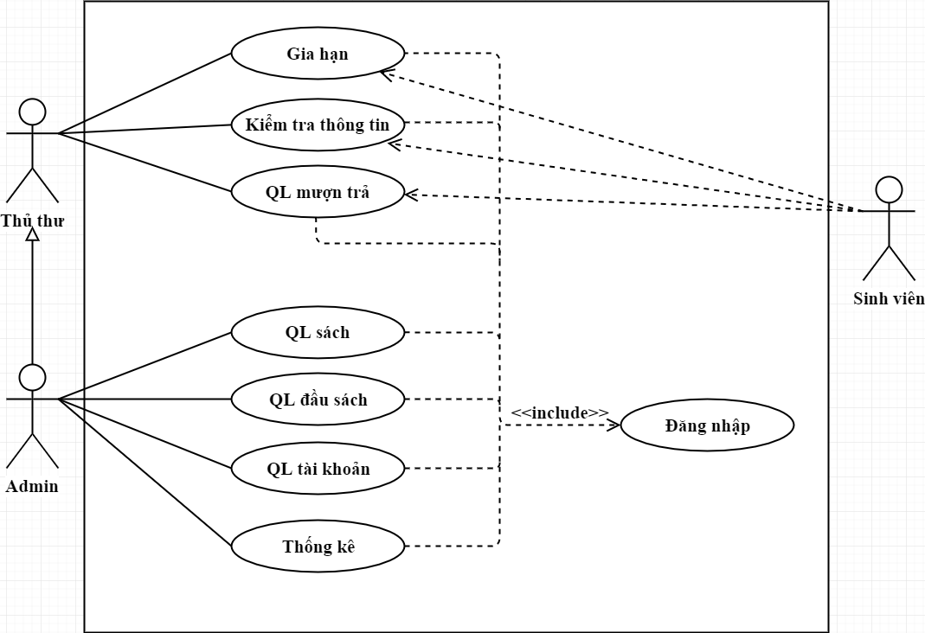

### 2.1.2. Biểu đồ use cases phân ra (các gói chức năng):

a. Gói chức năng đăng nhập và quản lý tài khoản:

` 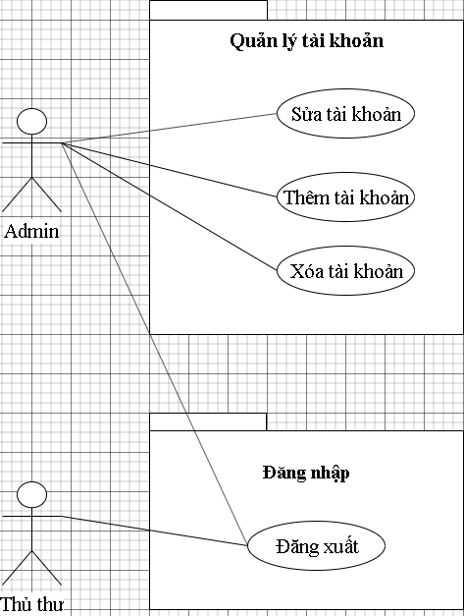

|  |  |
| --- | --- |
| Tên usecase con | Mô tả |
| Sửa tài khoản | Admin sửa thông tin tài khoản đã có sẵn ở trong hệ thống. |
| Thêm tài khoản | Admin thêm thông tin tài khoản mới vào hệ thống. |
| Xóa tài khoản | Admin xóa thông tin tài khoản ra khỏi hệ thống |
| Đăng xuất | Admin,Thủ thư có thể đăng xuất sau khi đã đăng nhập vào hệ thống. |

b. Gói chức năng quản lý sách:

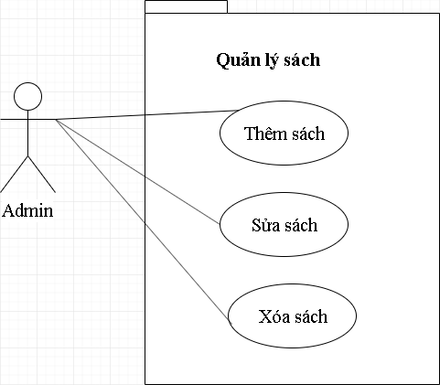

|  |  |
| --- | --- |
| Tên usecase con | Mô tả |
| Thêm sách | Admin thêm thông tin một sách mới vào hệ thống. |
| Xóa sách | Admin xóa thông tin một  sách ra khỏi hệ thống. |
| Sửa sách | Admin sửa thông tin một  sách đã có sẵn ở trong hệ thống. |

c. Gói chức năng gia hạn:

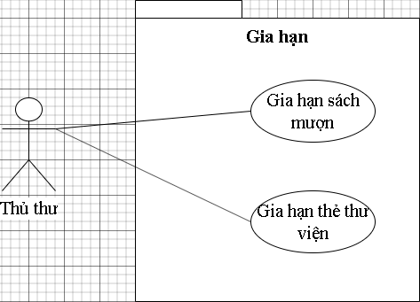

|  |  |
| --- | --- |
| Tên usecase con | Mô tả |
| Gia hạn thẻ thư viện | Thủ thư sẽ xem xét sinh viên đã đóng tiền chưa để kích hoạt  thẻ thư viện thông qua thẻ sinh  viên của sinh viên. |
| Gia hạn sách mượn | Thủ thư sẽ xem xét yêu cầu gia  hạn sách của sinh viên và gia  hạn ngày trả cho cuốn sách mà  sinh viên muốn gia hạn. |

d. Gói chức năng thống kê:

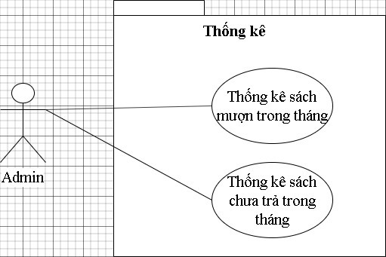

|  |  |
| --- | --- |
| Tên usecase con | Mô tả |
| Thống kê những cuốn sách  được mượn nhiều nhất trong  tháng qua | Admin sẽ thống kê xem ở trong hệ thống thông tin những cuốn sách được mượn nhiều nhất trong tháng vừa qua. |
| Thống kê những sinh viên chưa trả sách trong tháng qua | Admin sẽ thống kê xem ở trong hệ thống thông tin những sinh viên chưa trả sách trong tháng vừa qua. |

e. Gói chức năng quản lý mượn trả:

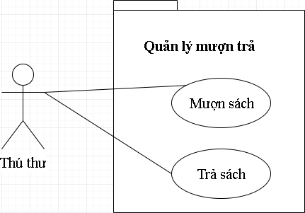

|  |  |
| --- | --- |
| Tên usecase con | Mô tả |
| Mượn sách | Sinh viên sẽ đem sách cần mượn tới gặp thủ thư để làm thủ tục mượn sách |
| Trả sách | Sinh viên sẽ đem sách cần trả tới gặp thủ thư để làm thủ tục mượn sách |

f. Gói chức năng quản lý đầu sách:

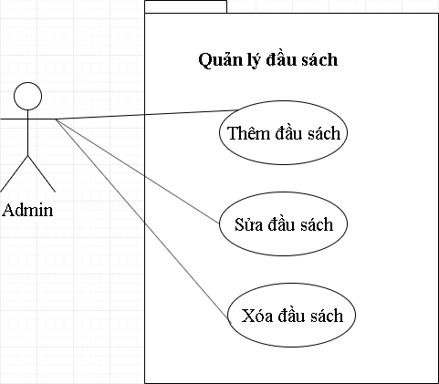

|  |  |
| --- | --- |
| Tên usecase con | Mô tả |
| Thêm đầu sách | Admin thêm thông tin một đầu  sách mới vào hệ thống. |
| Xóa đầu sách | Admin xóa thông tin một đầu  sách ra khỏi hệ thống. |
| Sửa đầu sách | Admin sửa thông tin một đầu  sách đã có sẵn ở trong hệ thống. |

### 2.1.3. Xây dựng kịch bản cho từng use case:

2.1.3.1. Use case kiểm tra thông tin sinh viên:

|  |  |
| --- | --- |
| Tên usecase | Kiemtra |
| Tên actor | Thủ thư |
| Mức | 1 |
| Tiền điều kiện | Thủ thư đã đăng nhập hệ thống |
| Đảm bảo tối thiểu | Hệ thống loại bỏ các thông tin đã thêm rồi quay lùi lại bước trước |
| Đảm bảo thành công | Thông tin về tài khoản sinh viên được hiển thị |
| Kích hoạt | Thủ thư chọn chức năng kiểm tra |

|  |
| --- |
| Chuỗi sự kiện chính:  1. Hệ thống hiển thị form kiểm tra thông tin sinh viên  2. Thủ thư quét thẻ sinh viên và thông tin sinh viên sẽ hiện lên màn hình chính  3. Thủ thư chọn chức năng kiểm tra  4. Hệ thống hiển thị form tương ứng  5. Thủ thư thoát chức năng kiểm tra thông tin sinh viên |
| Ngoại lệ:  2a  1. Hệ thống thông báo thẻ không hợp lệ. |

2.1.3.2. Use case mượn sách:

|  |  |
| --- | --- |
| Tên usecase | Muonsach |
| Tên actor | Thủ thư |
| Mức | 1 |
| Tiền điều kiện | Thủ thư đã đăng nhập hệ thống |
| Đảm bảo tối thiểu | Hệ thống loại bỏ các thông tin đã thêm rồi quay lùi lại bước trước |
| Đảm bảo thành công | Thông tin về sách đã mượn được hiển thị |
| Kích hoạt | Thủ thư chọn chức năng mượn sách trong form mượn sách |

|  |
| --- |
| Chuỗi sự kiện chính:  1. Hệ thống hiển thị form mượn sách.  2. Thủ thư quét thẻ sinh viên và thông tin sinh viên sẽ hiện lên màn hình chính.  3. Hệ thống kiểm tra thông tin sinh viên.  4. Thủ thư quét mã sách trên sách và thông tin sách sẽ hiện lên màn hình chính.  5. Hệ thống kiểm tra thông tin sách.  6. Hệ thống xử lý thông tin sách.  7. Hệ thống cập nhật thông tin sách vào cơ sở dữ liệu.  8. Thủ thư thoát chức năng mượn sách. |
| Ngoại lệ:  3a  1. Nếu thủ thư không quét được mã sinh viên thì thủ thư  thông báo sinh viên chưa kích hoạt thẻ thư viện hoặc thẻ  thư viện đã quá hạn.  5a  1. Nếu thủ thư không quét được mã sách thì thủ thư sẽ  nhập mã sách từ bàn phím. |

2.1.3.3. Use case trả sách:

|  |  |
| --- | --- |
| Tên usecase | Trasach |
| Tên actor | Thủ thư |
| Mức | 1 |
| Tiền điều kiện | Thủ thư đã đăng nhập hệ thống |
| Đảm bảo tối thiểu | Hệ thống loại bỏ các thông tin đã thêm rồi quay lùi lại bước trước |
| Đảm bảo thành công | Thông tin về tài khoản sinh viên được hiển thị |
| Kích hoạt | Thủ thư chọn chức năng trả sách trong form trả sách |

|  |
| --- |
| Chuỗi sự kiện chính:  1. Hệ thống hiển thị form trả sách  2. Thủ thư quét thẻ sinh viên và thông tin sinh viên sẽ hiện lên màn hình chính  3. Hệ thống kiểm tra thông tin sinh viên  4. Thủ thư quét mã sách trên sách và thông tin sách sẽ hiện lên màn hình chính  5. Hệ thống kiểm tra thông tin sách  6. Hệ thống kiểm tra hạn trả của sách  7. Hệ thống cập nhập thông tin vào cơ sở dữ liệu.  8. Hệ thống thông báo đã trả thành công.  9. Thủ thư thoát khỏi chức năng trả sách. |
| Ngoại lệ:  2a  1. Thủ thư không quét được mã sinh viên thì thủ thư thông báo sinh viên chưa kích hoạt thẻ thư viện hoặc thẻ thư viện đã quá hạn.  5a  1. Thủ thư kiểm tra sách không đúng hạn thì tính phí  1k/ngày 1 quyển.  5b  1. Nếu thủ thư không quét được mã sách thì thủ thư sẽ  nhập mã sách từ bàn phím. |

2.1.3.4. Use case gia hạn thẻ:

|  |  |
| --- | --- |
| Tên usecase | Giahanthe |
| Tên actor | Thủ thư |
| Mức | 2 |
| Tiền điều kiện | Thủ thư đã đăng nhập hệ thống |
| Đảm bảo tối thiểu | Hệ thống loại bỏ các thông tin đã thêm rồi quay lùi lại bước trước |
| Đảm bảo thành công | Thông tin về tài khoản sinh viên được hiển thị |
| Kích hoạt | Thủ thư chọn chức năng gia hạn trong form gia hạn thẻ thư viện |

|  |
| --- |
| Chuỗi sự kiện chính:  1. Hệ thống hiển thị form gia hạn thẻ thư viện.  2. Thủ thư quét thẻ sinh viên và thông tin sinh viên sẽ hiện lên màn hình chính.  3. Thủ thư kích hoạt thẻ thẻ thư viện qua thẻ sinh viên.  4. Hệ thống thông báo gia hạn thành công.  5. Thủ thư thoát chức năng gia hạn. |

2.1.3.5. Use case đăng nhập:

|  |  |
| --- | --- |
| Tên usecase | Dangnhap |
| Tên actor | Thủ thư, Admin |
| Mức | 1 |
| Tiền điều kiện | Thủ thư, admin đã có tài khoản hệ thống |
| Đảm bảo tối thiểu |  |
| Đảm bảo thành công |  |
| Kích hoạt | Thủ thư, admin chọn chức năng đăng nhập |

|  |
| --- |
| Chuỗi sự kiện chính:  1. Hệ thống hiển thị form đăng nhập  2. Người dùng đăng nhập vào hệ thống  3. Người dùng nhập username và password  4. Hệ thống kiểm tra thông tin username và password  5. Hệ thống hiển thị form tương ứng  6. Người dùng đăng xuất khỏi hệ thống |
| Ngoại lệ:  4a  1.Người dùng nhập vào username không có trong cơ sở dữ liệu hoặc username đúng nhưng password sai thì hệ thống báo đăng nhập không thành công và yêu cầu nhập lại |

2.1.3.6. Use case gia hạn sách mượn:

|  |  |
| --- | --- |
| Tên usecase | Giahansach |
| Tên actor | Thủ thư |
| Mức | 2 |
| Tiền điều kiện | Thủ thư đã đăng nhập hệ thống |
| Đảm bảo tối thiểu | Hệ thống loại bỏ các thông tin đã thêm rồi quay lùi lại bước trước |
| Đảm bảo thành công | Thông tin về tài khoản sinh viên được hiển thị |
| Kích hoạt | Thủ thư chọn chức năng gia hạn sách mượn |

|  |
| --- |
| Chuỗi sự kiện chính:  1. Hệ thống hiển thị form gia hạn sách  2. Thủ thư quét mã sách  3. Hệ thống kiểm tra thông tin sách  4. Hệ thống cập nhật ngày trả  5. Thủ thư thoát chức năng thêm tài khoản |
| Ngoại lệ:  3a  1. Hệ thống thông báo mã sách không hợp lệ |

2.1.3.7. Use case thống kê sách mượn trong tháng

|  |  |
| --- | --- |
| Tên usecase | Tksachmuon |
| Tên actor | Admin |
| Mức | 2 |
| Tiền điều kiện | Admin đã đăng nhập vào hệ thống |
| Đảm bảo tối thiểu | Hệ thống loại bỏ các thông tin đã thêm rồi quay lùi lại bước trước |
| Đảm bảo thành công | Thông tin về sách mượn trong tháng hiển thị số lượng sách mượn trên form |
| Kích hoạt | Admin chọn chức năng thống kê sách mượn trong tháng |

|  |
| --- |
| Chuỗi sự kiện chính:  1. Hệ thống hiển thị form thống kê sách mượn trong tháng  2. Hệ thống hiển thị thông tin sách mượn trong tháng  3. Admin thoát chức năng thống kê sách mượn trong tháng |

2.1.3.8. Use case thống kê sách chưa trả:

|  |  |
| --- | --- |
| Tên usecase | Tksachtra |
| Tên actor | Admin |
| Mức | 2 |
| Tiền điều kiện | Admin đã đăng nhập vào hệ thống |
| Đảm bảo tối thiểu | Hệ thống loại bỏ các thông tin đã thêm rồi quay lùi lại bước trước |
| Đảm bảo thành công | Thông tin về sách mượn trong tháng hiển thị số lượng sách chưa trả trên form |
| Kích hoạt | Admin chọn chức năng thống kê sách chưa trả |

|  |
| --- |
| Chuỗi sự kiện chính:  1. Hệ thống hiển thị form thống kê sách chưa trả  2. Hệ thống hiển thị thông tin sách chưa trả  3. Admin thoát chức năng thống kê sách chưa trả |

2.1.3.9. Use case thống kê:

|  |  |
| --- | --- |
| Tên usecase | Thongke |
| Tên actor | Admin |
| Mức | 2 |
| Tiền điều kiện | Admin đã đăng nhập vào hệ thống |
| Đảm bảo tối thiểu |  |
| Đảm bảo thành công | Hệ thống hiển thị form thống kê |
| Kích hoạt | Admin chọn chức năng thống kê |

|  |
| --- |
| Chuỗi sự kiện chính:  1. Hệ thống hiển thị form thống kê  2. Admin chọn chức năng tương ứng  3. Admin thoát khỏi chức năng thống kê |

2.1.3.10. Use case gia hạn:

|  |  |
| --- | --- |
| Tên usecase | Giahan |
| Tên actor | Thủ thư |
| Mức | 1 |
| Tiền điều kiện | Thủ thư đã đăng nhập vào hệ thống |
| Đảm bảo tối thiểu |  |
| Đảm bảo thành công | Hệ thống hiển thị form gia hạn |
| Kích hoạt | Thủ thư chọn chức gia hạn |

|  |
| --- |
| Chuỗi sự kiện chính:  1. Hệ thống hiển thị form gia hạn  2. Thủ thư chọn chức năng tương ứng  3. Thủ thư thoát khỏi chức năng gia hạn |

2.1.3.11. Use case quản lý sách:

|  |  |
| --- | --- |
| Tên usecase | Qlsach |
| Tên actor | Admin |
| Mức | 1 |
| Tiền điều kiện | Admin đã đăng nhập vào hệ thống |
| Đảm bảo tối thiểu | Hệ thống loại bỏ các thông tin đã thêm rồi quay lại |
| Đảm bảo thành công | Hệ thống hiển thị form quản lý sách |
| Kích hoạt |  |

|  |
| --- |
| Chuỗi sự kiện chính:  1. Hệ thống hiển thị form quản lý sách.  2. Admin chọn chức năng tương ứng.  3. Admin thoát khỏi chức năng quản lý sách. |

2.1.3.12. Use case thêm sách:

|  |  |
| --- | --- |
| Tên usecase | Themsach |
| Tên actor | Admin |
| Mức | 2 |
| Tiền điều kiện | Admin đã đăng nhập vào hệ thống |
| Đảm bảo tối thiểu | Hệ thống loại bỏ các thông tin đã thêm rồi quay lại |
| Đảm bảo thành công | Thông tin về sách mới  được bổ sung vào cơ sở dữ liệu. |
| Kích hoạt | Admin chọn chức năng thêm sách trong form quản lý sách. |

|  |
| --- |
| Chuỗi sự kiện chính:  1. Hệ thống hiển thị form thêm sách.  2. Admin nhập thông tin về sách mới.  3. Hệ thống kiểm tra thông tin sách và xác nhận thông tin hợp lệ.  4. Hệ thống nhập thông tin sách mới vào cơ sở dữ liệu.  5. Hệ thống thông báo đã nhập thành công,  6. Admin thoát khỏi chức năng thêm sách. |
| Ngoại lệ:  1.Hệ thống thông báo sách đã có trong cơ sở dữ liệu.  2.Hệ thống thông báo nhập không thành công,  2.1. Hệ thống thông báo thông tin sách không hợp lệ.  2.2. Hệ thống yêu cầu thủ thư nhập lại.  2.3. Thủ thư nhập lại thông tin sách. |

2.1.3.13.Usecase sửa sách:

|  |  |
| --- | --- |
| Tên usecase | Suasach |
| Tên actor | Admin |
| Mức | 2 |
| Tiền điều kiện | Admin đã đăng nhập vào hệ thống |
| Đảm bảo tối thiểu | Hệ thống loại bỏ các thông tin đã thêm rồi quay lại |
| Đảm bảo thành công | Thông tin về sách đã  được bổ sung vào cơ sở dữ liệu. |
| Kích hoạt | Admin chọn chức năng sửa sách trong form quản lý sách. |

|  |
| --- |
| Chuỗi sự kiện chính:  1. Hệ thống hiển thị form sửa đầu sách.  2. Admin sửa thông tin sách cần sửa.  3. Hệ thống kiểm tra thông tin sách và xác nhận thông tin hợp lệ.  4. Hệ thống cập nhập thông tin sách mới vào cơ sở dữ liệu.  5. Hệ thống thông báo đã sửa thành công,  6. Admin thoát khỏi chức năng sửa sách. |
| Ngoại lệ:  1.1.Hệ thống thông báo dữ liệu cập nhật không hợp lệ.  1.2.Hệ thống yêu cầu admin nhập lại thông tin.  1.3.Admin nhập lại thông tin sách. |

2.1.3.14.Usecase xóa đầu sách:

|  |  |
| --- | --- |
| Tên usecase | Xoasach |
| Tên actor | Admin |
| Mức | 2 |
| Tiền điều kiện | Admin đã đăng nhập vào hệ thống |
| Đảm bảo tối thiểu | Hệ thống loại bỏ các thông tin đã thêm rồi quay lại |
| Đảm bảo thành công | Thông tin về sách đã  được bổ sung vào cơ sở dữ liệu. |
| Kích hoạt | Admin chọn chức năng xóa sách trong form quản lý sách. |

|  |
| --- |
| Chuỗi sự kiện chính:  1. Hệ thống hiển thị form xóa đầu sách.  2. Admin xóa thông tin sách cần xóa.  3. Hệ thống kiểm tra thông tin sách xóa và xác nhận thông tin có được phép xóa không.  4. Hệ thống cập nhập thông tin sách mới xóa vào cơ sở dữ liệu.  5. Hệ thống thông báo đã xóa thành công.  6. Admin thoát khỏi chức năng xóa sách. |

2.1.3.15.Usecase quản lý tài khoản:

|  |  |
| --- | --- |
| Tên usecase | Qltaikhoan |
| Tên actor | Admin |
| Mức | 1 |
| Tiền điều kiện | Admin đã đăng nhập vào hệ thống |
| Đảm bảo tối thiểu | Hệ thống loại bỏ các thông tin đã thêm rồi quay lại |
| Đảm bảo thành công | Hệ thống hiển thị form quản lý tài khoản. |
| Kích hoạt | Admin chọn chức năng tương ứng trong form quản lý. |

|  |
| --- |
| Chuỗi sự kiện chính:  1. Hệ thống hiển thị form quản lý tài khoản.  2. Admin chọn chức năng tương ứng.  3. Hệ thống hiển thị form tương ứng.  4. Admin thoát khỏi chức năng quản lý tài khoản. |

2.1.3.16.Use case thêm tài khoản:

|  |  |
| --- | --- |
| Tên usecase | Themtaikhoan |
| Tên actor | Admin |
| Mức | 2 |
| Tiền điều kiện | Admin đã đăng nhập vào hệ thống |
| Đảm bảo tối thiểu | Hệ thống loại bỏ các thông tin đã thêm rồi quay lại |
| Đảm bảo thành công | Hệ thống hiển thị form thêm tài khoản. |
| Kích hoạt | Admin chọn chức năng thêm tài khoản |

|  |
| --- |
| Chuỗi sự kiện chính:  1. Hệ thống hiển thị form thêm tài khoản.  2. Admin nhập thông tin tài khoản cần thêm trên form.  3. Hệ thống kiểm tra thông tin tài khoản đã nhập.  4. Hệ thống cập nhật thông tin tài khoản vào cơ sở dữ liệu.  5. Admin thoát khỏi chức năng thêm tài khoản. |
| Ngoại lệ:  3a  1. Hệ thông thông báo thông tin tài khoản được thêm vào bị trùng thông tin trong cơ sở dữ liệu. |

2.1.3.17.Use case sửa tài khoản:

|  |  |
| --- | --- |
| Tên usecase | Suataikhoan |
| Tên actor | Admin |
| Mức | 2 |
| Tiền điều kiện | Admin đã đăng nhập vào hệ thống |
| Đảm bảo tối thiểu | Hệ thống loại bỏ các thông tin đã thêm rồi quay lại |
| Đảm bảo thành công | Hệ thống hiển thị form sửa tài khoản. |
| Kích hoạt | Admin chọn chức năng sửa tài khoản |

|  |
| --- |
| Chuỗi sự kiện chính:  1. Hệ thống hiển thị form sửatài khoản.  2. Admin sửa thông tin tài khoản cần sửa trên form.  3. Hệ thống kiểm tra thông tin tài khoản đã nhập.  4. Hệ thống cập nhật thông tin tài khoản vào CSDL.  5. Admin thoát khỏi chức năng sửa tài khoản. |
| Ngoại lệ:  3a  1. Hệ thông thông báo thông tin tài khoản đã sửa sai  thông tin hoặc bị trùng thông tin trong cơ sở dữ liệu. |

2.1.3.18.Use case xóa tài khoản:

|  |  |
| --- | --- |
| Tên usecase | Xoataikhoan |
| Tên actor | Admin |
| Mức | 2 |
| Tiền điều kiện | Admin đã đăng nhập vào hệ thống |
| Đảm bảo tối thiểu | Hệ thống loại bỏ các thông tin đã thêm rồi quay lại |
| Đảm bảo thành công | Hệ thống hiển thị form xóa tài khoản. |
| Kích hoạt | Admin chọn chức năng xóa tài khoản |

|  |
| --- |
| Chuỗi sự kiện chính:  1. Hệ thống hiển thị form sửa tài khoản.  2. Admin xóa thông tin tài khoản cần xóa trên form.  3. Hệ thống kiểm tra thông tin tài khoản đã xóa.  4. Hệ thống cập nhật thông tin tài khoản vào cơ sở dữ liệu.  5. Admin thoát khỏi chức năng xóa tài khoản. |

2.1.3.19.Use case quản lý đầu sách:

|  |  |
| --- | --- |
| Tên usecase | Qldausach |
| Tên actor | Admin |
| Mức | 1 |
| Tiền điều kiện | Admin đã đăng nhập vào hệ thống |
| Đảm bảo tối thiểu | Hệ thống loại bỏ các thông tin đã thêm rồi quay lại |
| Đảm bảo thành công | Hệ thống hiển thị form quản lý đầusách |
| Kích hoạt |  |

|  |
| --- |
| Chuỗi sự kiện chính:  1. Hệ thống hiển thị form quản lý đầusách.  2. Admin chọn chức năng tương ứng.  3. Admin thoát khỏi chức năng quản lý đầusách. |

2.1.3.20.Usecase thêm đầu sách:

|  |  |
| --- | --- |
| Tên usecase | Themdausach |
| Tên actor | Admin |
| Mức | 2 |
| Tiền điều kiện | Admin đã đăng nhập vào hệ thống |
| Đảm bảo tối thiểu | Hệ thống loại bỏ các thông tin đã thêm rồi quay lại |
| Đảm bảo thành công | Thông tin về đầu sách mới  được bổ sung vào cơ sở dữ liệu. |
| Kích hoạt | Admin chọn chức năng thêm  đầu sách trong form quản lý sách. |

|  |
| --- |
| Chuỗi sự kiện chính:  1. Hệ thống hiển thị form thêm đầu sách.  2. Admin chọn chuyên ngành.  3. Admin nhập thông tin về sách mới.  4. Hệ thống kiểm tra thông tin sách và xác nhận thông tin hợp lệ.  5. Hệ thống nhập thông tin sách mới vào cơ sở dữ liệu.  6. Hệ thống thông báo đã nhập thành công,  7. Admin thoát khỏi chức năng thêm sách. |
| Ngoại lệ:  1.Hệ thống thông báo sách đã có trong cơ sở dữ liệu.  2.Hệ thống thông báo nhập không thành công,  2.1. Hệ thống thông báo thông tin sách không hợp lệ.  2.2. Hệ thống yêu cầu thủ thư nhập lại.  2.3. Thủ thư nhập lại thông tin sách. |

2.1.3.21.Usecase sửa đầu sách:

|  |  |
| --- | --- |
| Tên usecase | Suadausach |
| Tên actor | Admin |
| Mức | 2 |
| Tiền điều kiện | Admin đã đăng nhập vào hệ thống |
| Đảm bảo tối thiểu | Hệ thống loại bỏ các thông tin đã thêm rồi quay lại |
| Đảm bảo thành công | Thông tin về đầu sách đã  được bổ sung vào cơ sở dữ liệu. |
| Kích hoạt | Admin chọn chức năng sửa  đầu sách trong form quản lý sách. |

|  |
| --- |
| Chuỗi sự kiện chính:  1. Hệ thống hiển thị form sửa đầu sách.  2. Admin chọn chuyên ngành.  3. Admin sửa thông tin sách cần sửa.  4. Hệ thống kiểm tra thông tin sách và xác nhận thông tin hợp lệ.  5. Hệ thống cập nhập thông tin sách mới vào cơ sở dữ liệu.  6. Hệ thống thông báo đã sửa thành công,  7. Admin thoát khỏi chức năng sửa sách. |
| Ngoại lệ:  1.1.Hệ thống thông báo dữ liệu cập nhật không hợp lệ.  1.2.Hệ thống yêu cầu admin nhập lại thông tin.  1.3.Admin nhập lại thông tin sách. |

2.1.3.22.Usecase xóa đầu sách:

|  |  |
| --- | --- |
| Tên usecase | Xoadausach |
| Tên actor | Admin |
| Mức | 2 |
| Tiền điều kiện | Admin đã đăng nhập vào hệ thống |
| Đảm bảo tối thiểu | Hệ thống loại bỏ các thông tin đã thêm rồi quay lại |
| Đảm bảo thành công | Thông tin về đầu sách đã  được bổ sung vào cơ sở dữ liệu. |
| Kích hoạt | Admin chọn chức năng xóa  đầu sách trong form quản lý sách. |

|  |
| --- |
| Chuỗi sự kiện chính:  1. Hệ thống hiển thị form xóa đầu sách.  2. Admin chọn chuyên ngành.  3. Admin xóa thông tin sách cần xóa.  4. Hệ thống kiểm tra thông tin sách xóa và xác nhận thông tin có được phép xóa không.  5. Hệ thống cập nhập thông tin sách mới xóa vào cơ sở dữ liệu.  6. Hệ thống thông báo đã xóa thành công.  7. Admin thoát khỏi chức năng xóa sách. |

2.1.3.23.Usecase quản lý mượn trả:

|  |  |
| --- | --- |
| Tên usecase | Qlmuontra |
| Tên actor | Thủ thư |
| Mức | 1 |
| Tiền điều kiện | Thủ thư đã đăng nhập vào hệ thống |
| Đảm bảo tối thiểu | Hệ thống loại bỏ các thông tin đã thêm rồi quay lại |
| Đảm bảo thành công | Hệ thống hiển thị form quản lý mượn trả |
| Kích hoạt |  |

|  |
| --- |
| Chuỗi sự kiện chính:  1. Hệ thống hiển thị form quản lý mượn trả.  2. Admin chọn chức năng tương ứng.  3. Admin thoát khỏi chức năng quản lý mượn trả. |

## 2.2. Biểu đồ hoạt động:

### 2.2.1. Biểu đồ hoạt động đối với use case “Đăng nhập”:

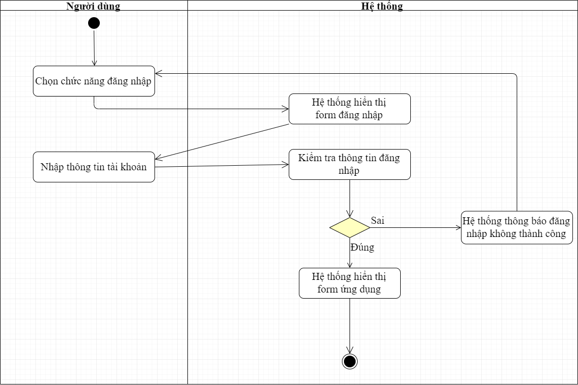

### 2.2.2. Biểu đồ hoạt động đối với use case “Mượn sách”:

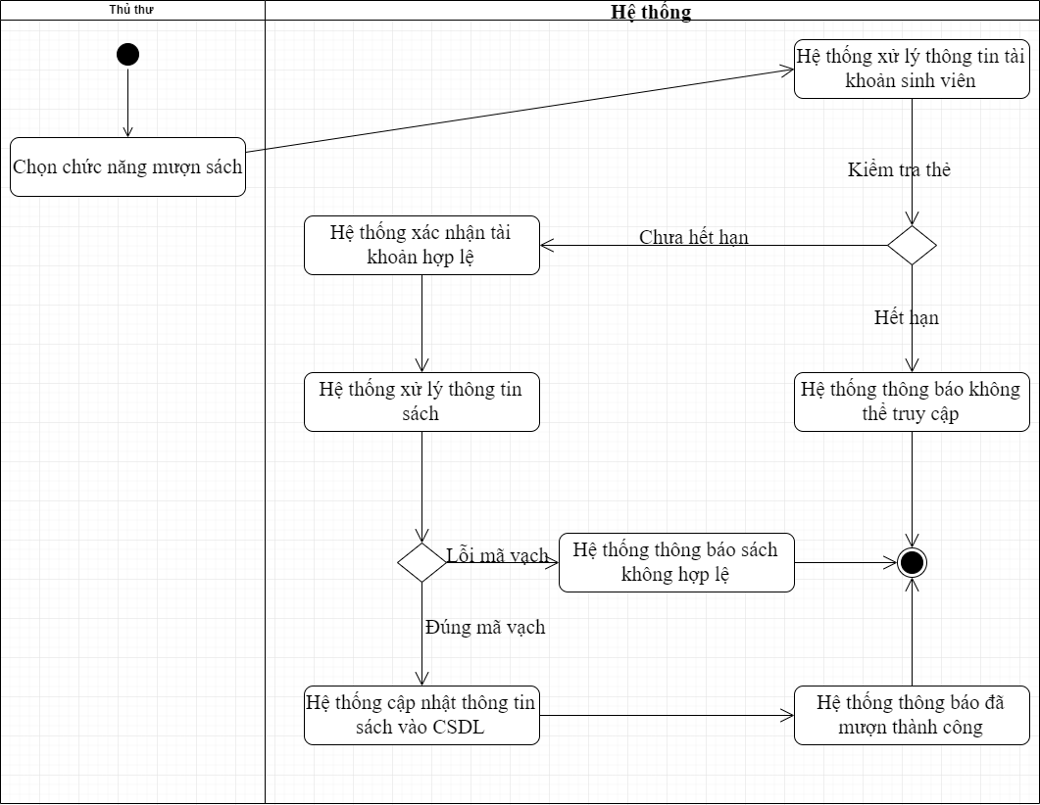

### 2.2.3. Biểu đồ hoạt động đối với use case “Trả sách”:

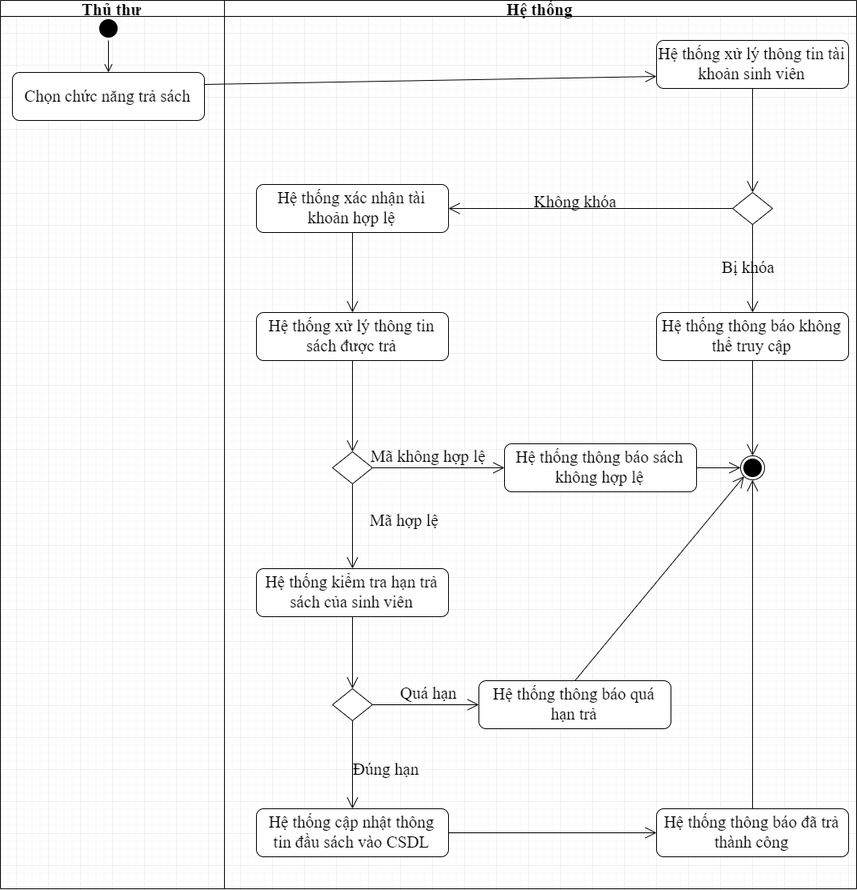

### 2.2.4. Biểu đồ hoạt động đối với use case “Kiểm tra thông tin sinh viên”:

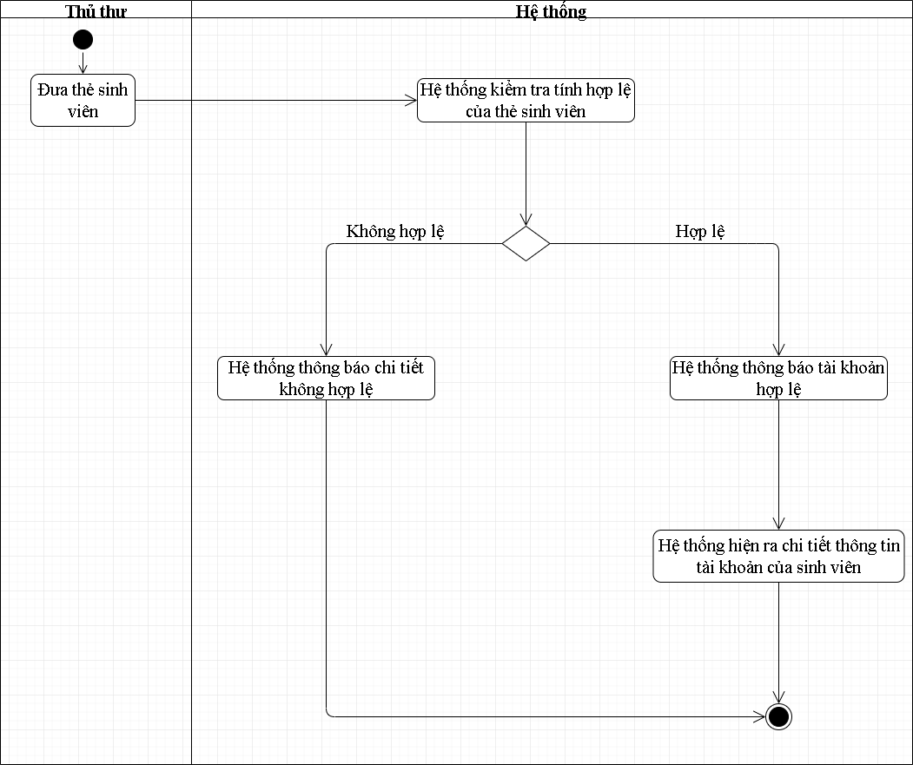

### 2.2.5. Biểu đồ hoạt động đối với use case “Gia hạn”:

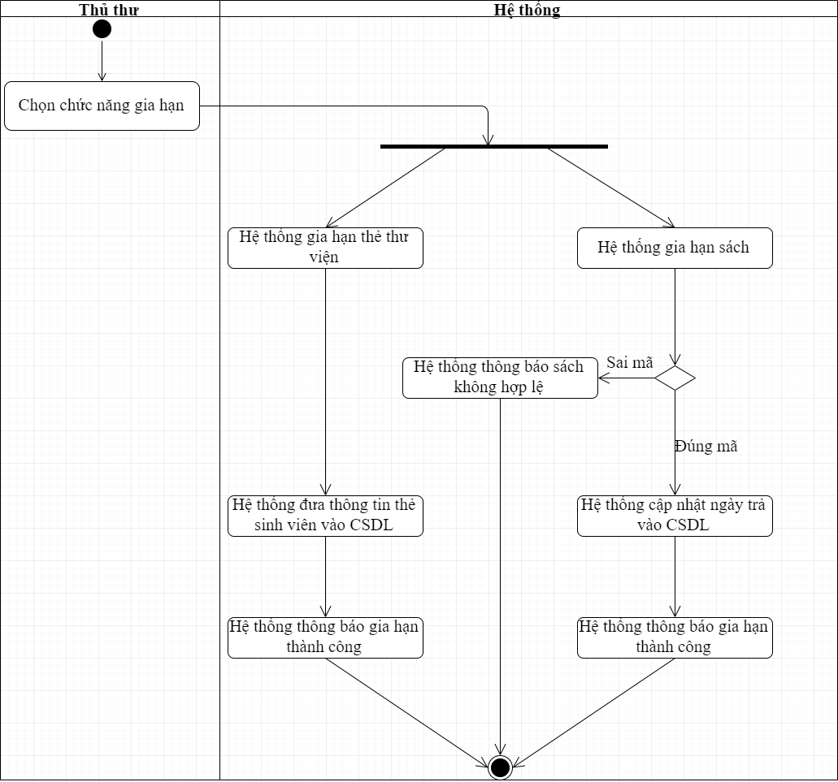

### 2.2.6. Biểu đồ hoạt động đối với use case “Thêm tài khoản”:

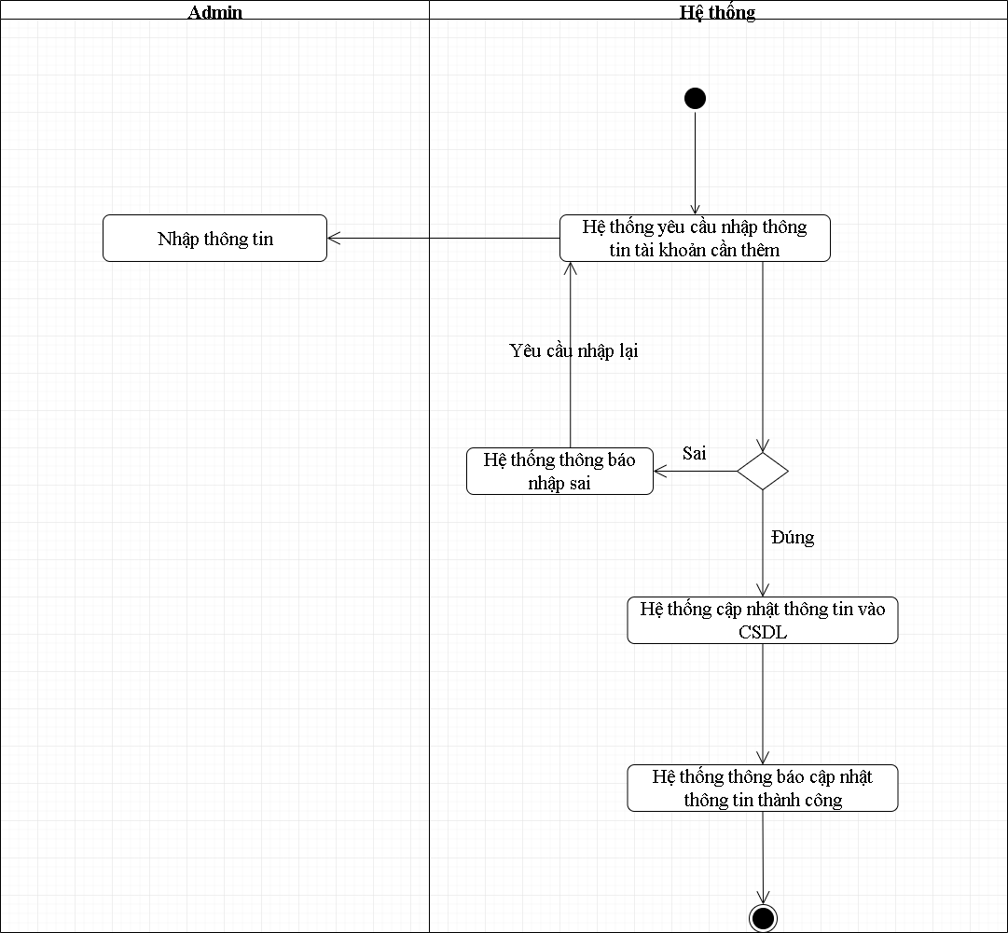

### 2.2.7. Biểu đồ hoạt động đối với use case “Sửa tài khoản”:

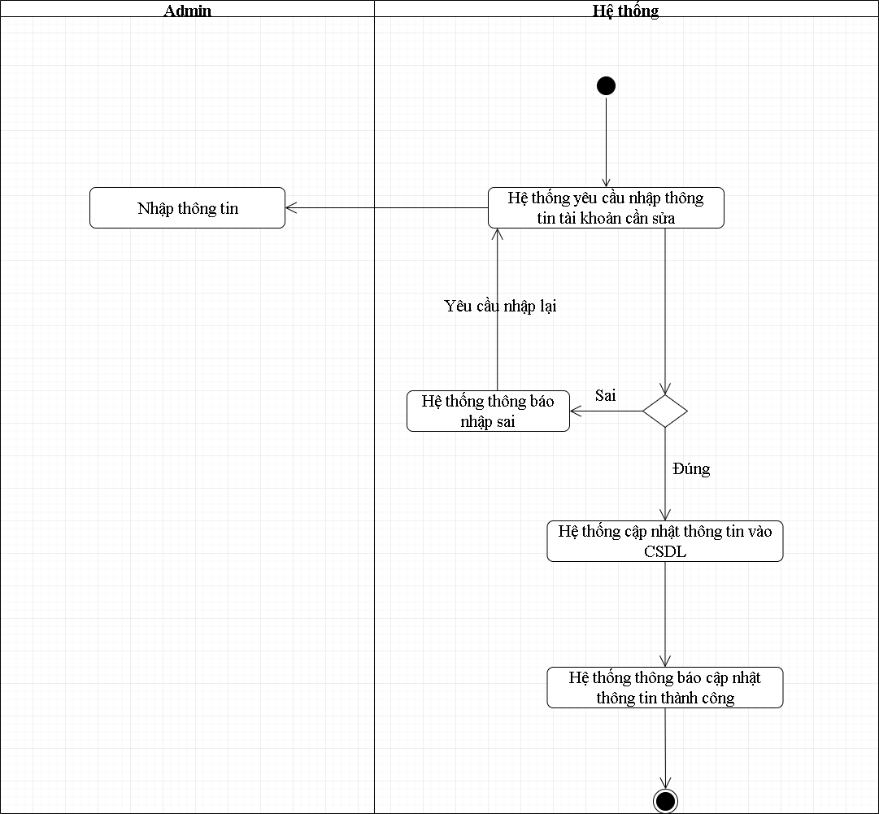

### 2.2.8. Biểu đồ hoạt động đối với use case “Xóa tài khoản”:

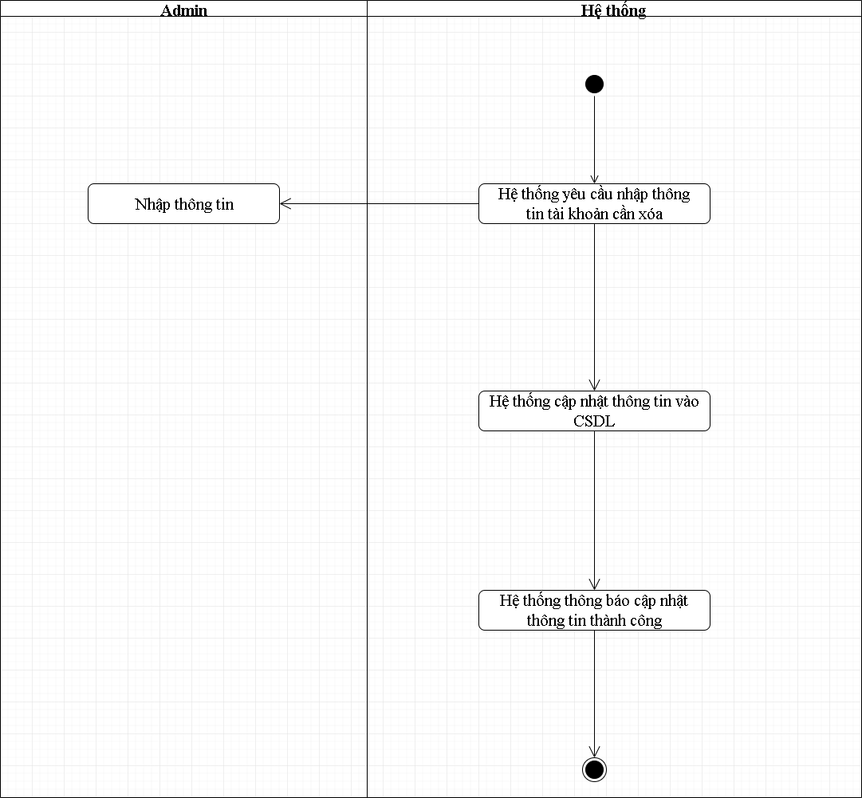

### 2.2.9. Biểu đồ hoạt động đối với use case “Thêm đầu sách”:

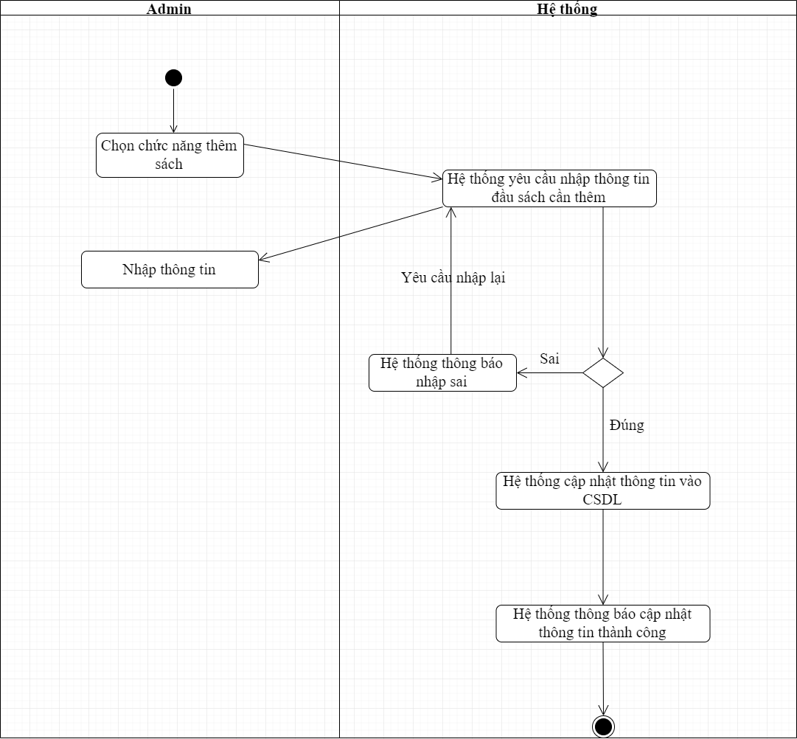

### 2.2.10. Biểu đồ hoạt động đối với use case “Sửa đầu sách”:

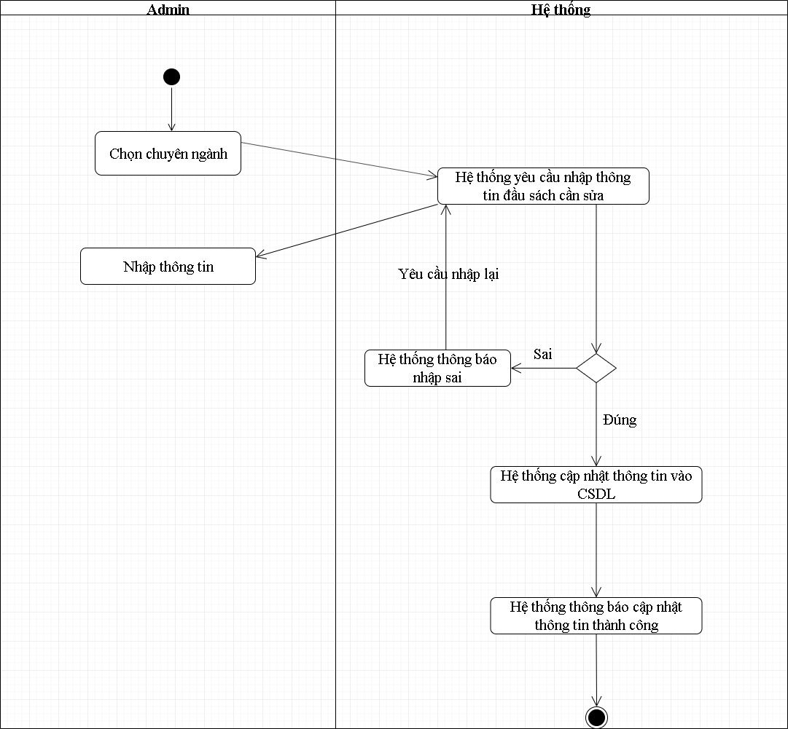

### 2.2.11. Biểu đồ hoạt động đối với use case “Xóa đầu sách”:

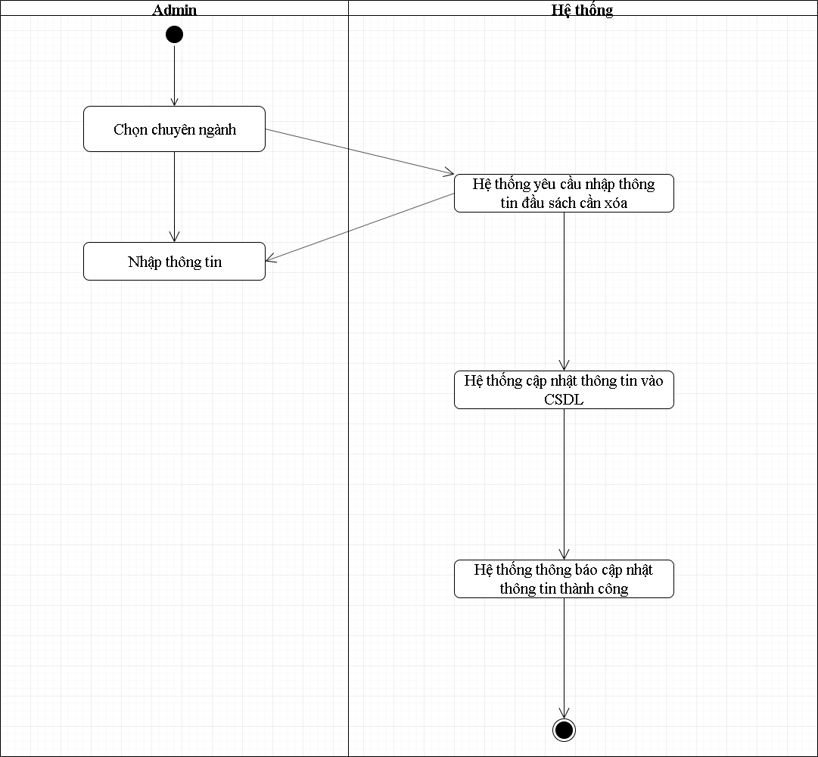

### 2.2.12. Biểu đồ hoạt động đối với use case “Thêm sách”:

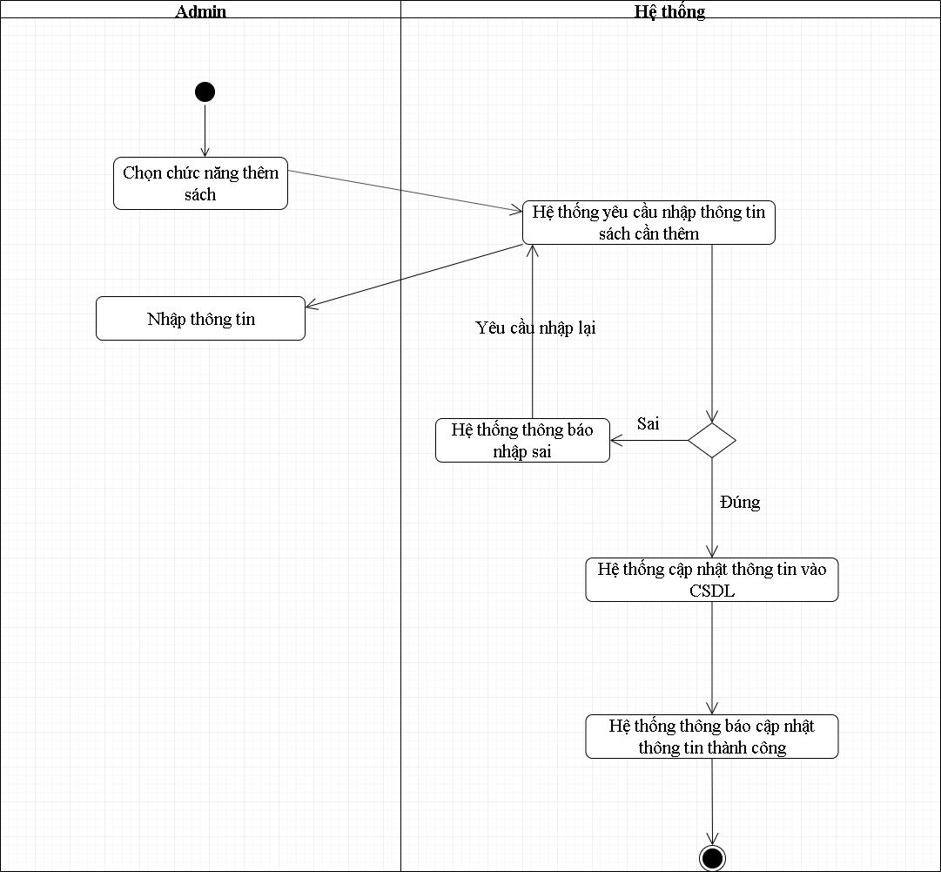

### 2.2.13. Biểu đồ hoạt động đối với use case “Sửa sách”:

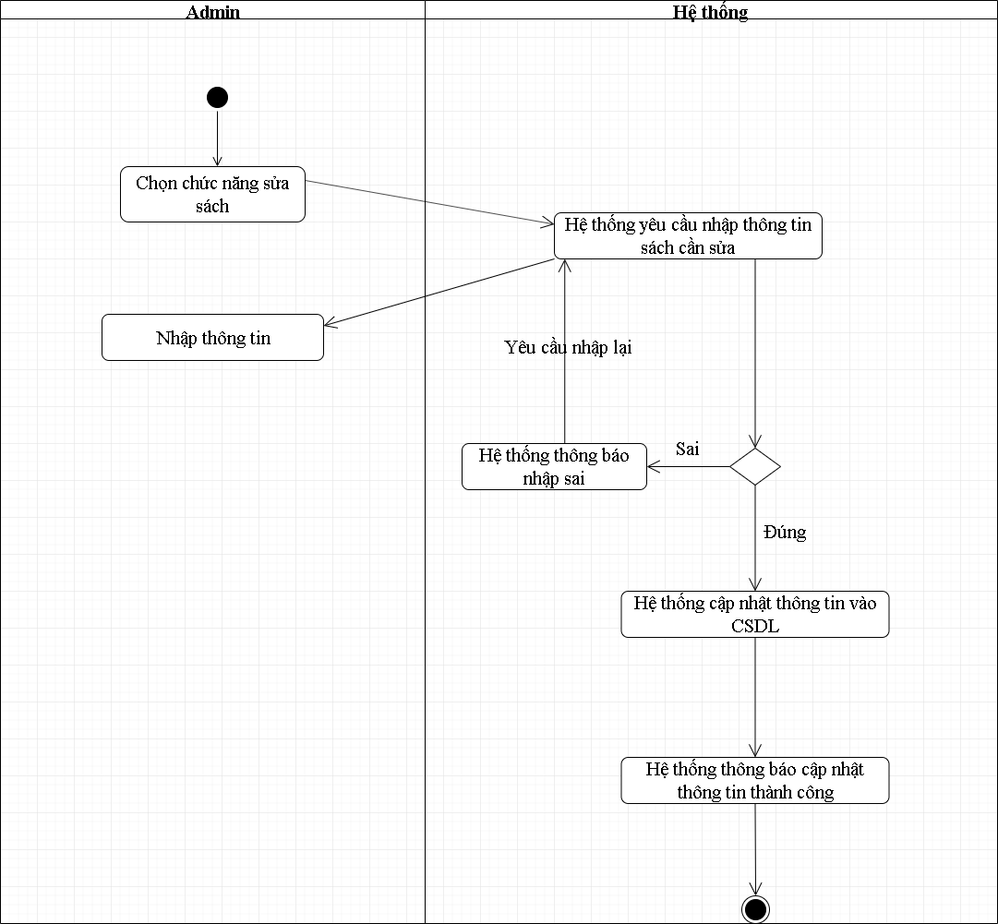

### 2.2.14. Biểu đồ hoạt động đối với use case “Xóa sách”:

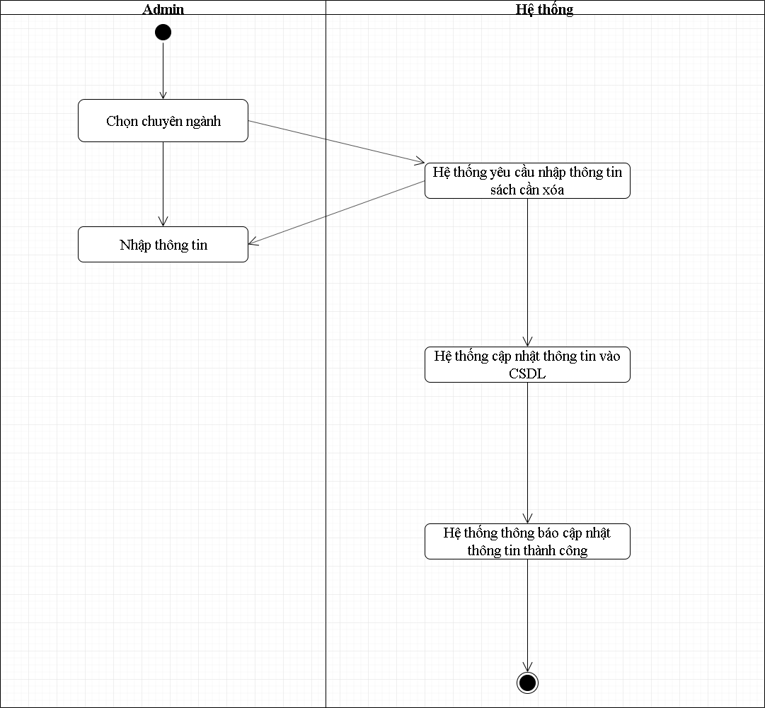

### 2.2.15. Biểu đồ hoạt động đối với use case “Thống kê”:

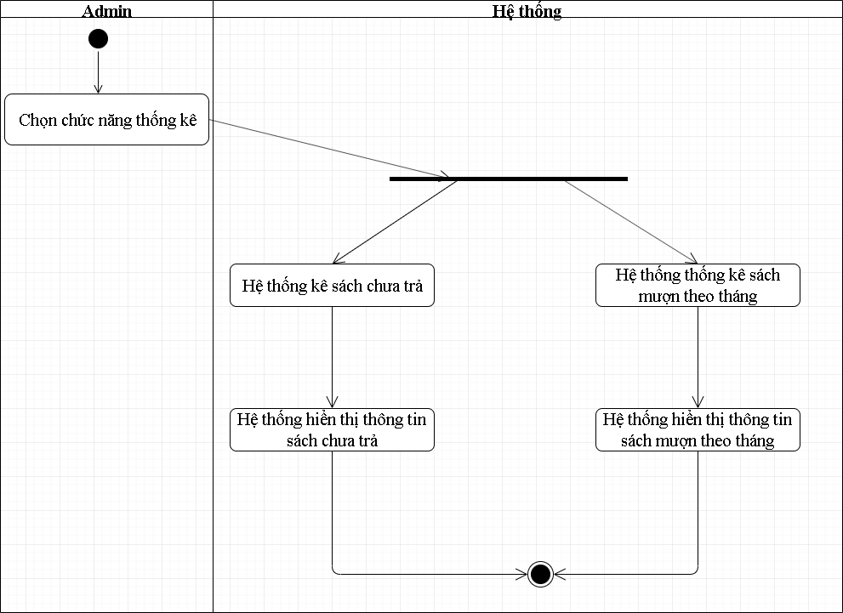

## 2.3. Biểu đồ tuần tự:

### 2.3.1. Biểu đồ tuần tự cho use case “Đăng nhập”:

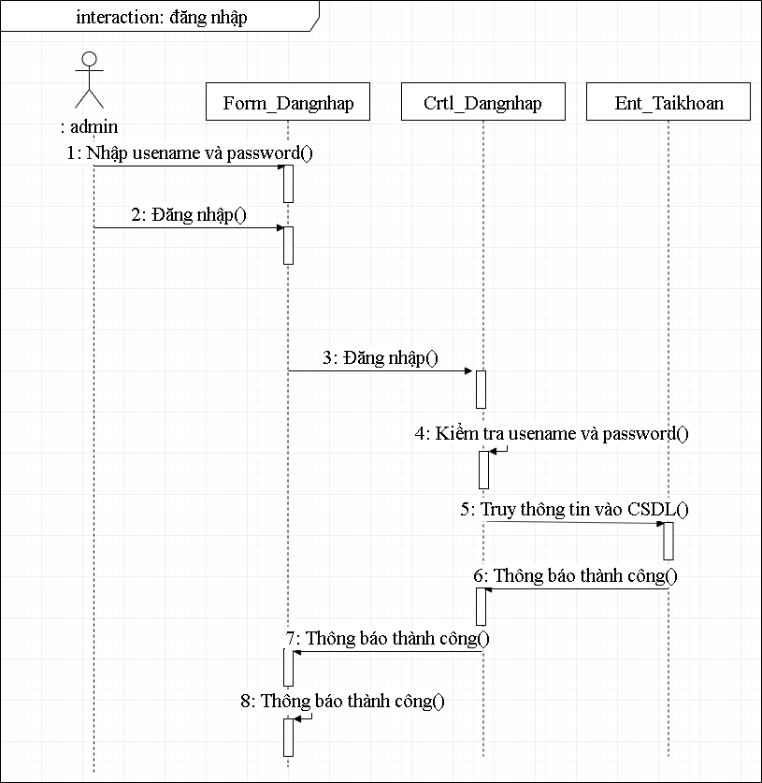

### 2.3.2. Biểu đồ tuần tự cho use case “Mượn sách”:

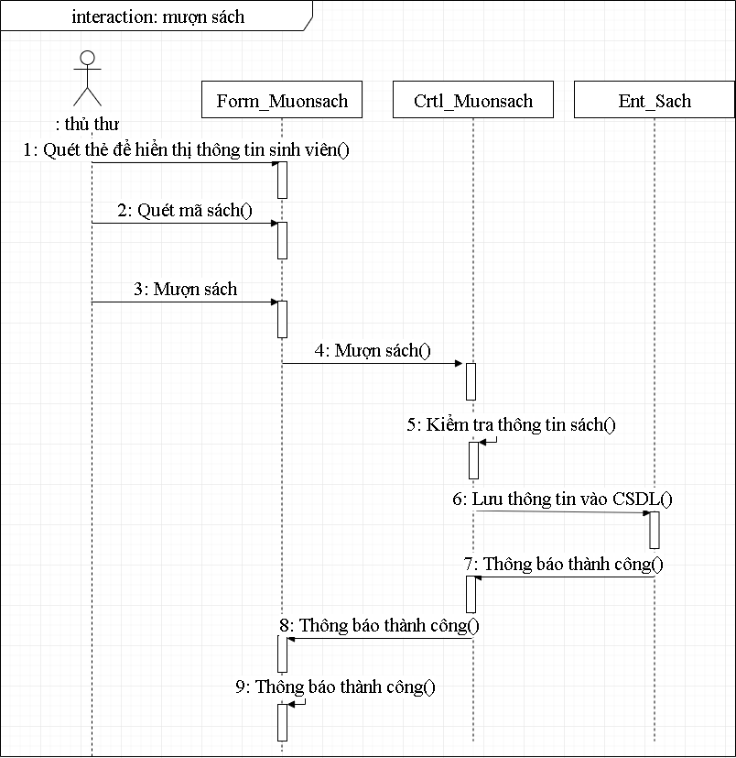

### 2.3.3. Biểu đồ tuần tự cho use case “Trả sách”:

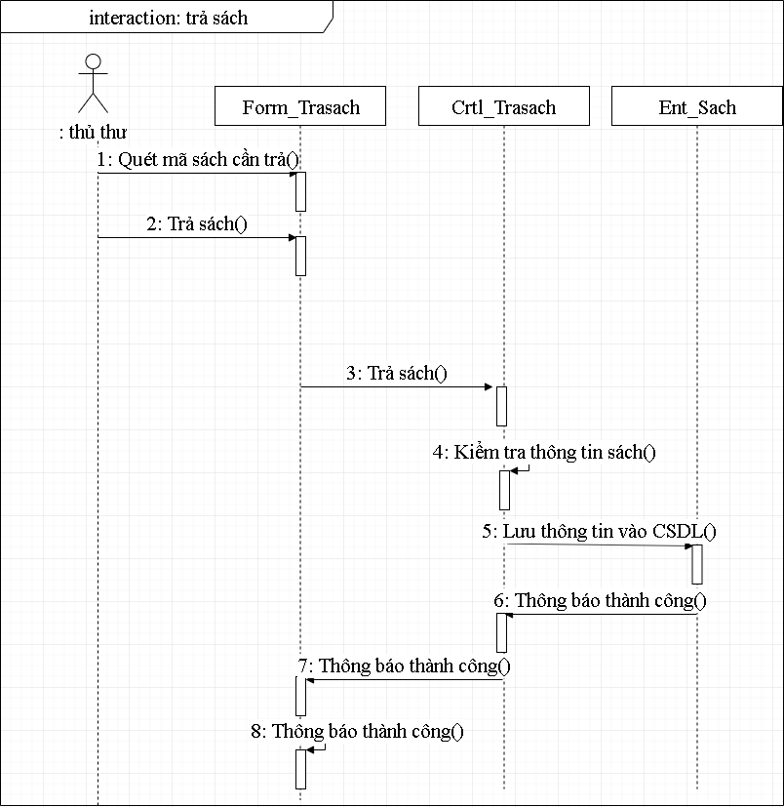

### 2.3.4. Biểu đồ tuần tự cho use case “Kiểm tra thông tin”:

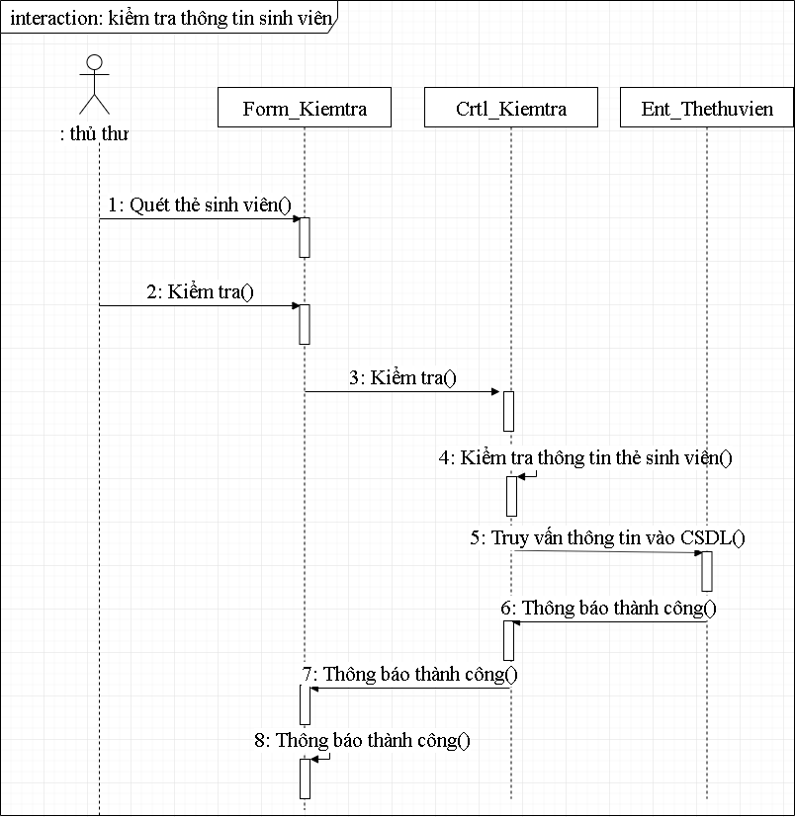

### 2.3.5. Biểu đồ tuần tự cho use case “Gia hạn thẻ thư viện”:

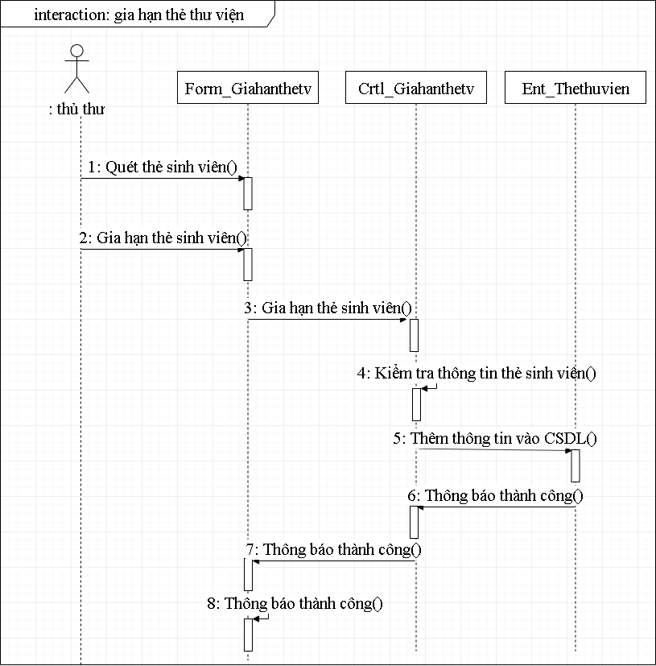

### 2.3.6. Biểu đồ tuần tự cho use case “Gia hạn sách mượn”:

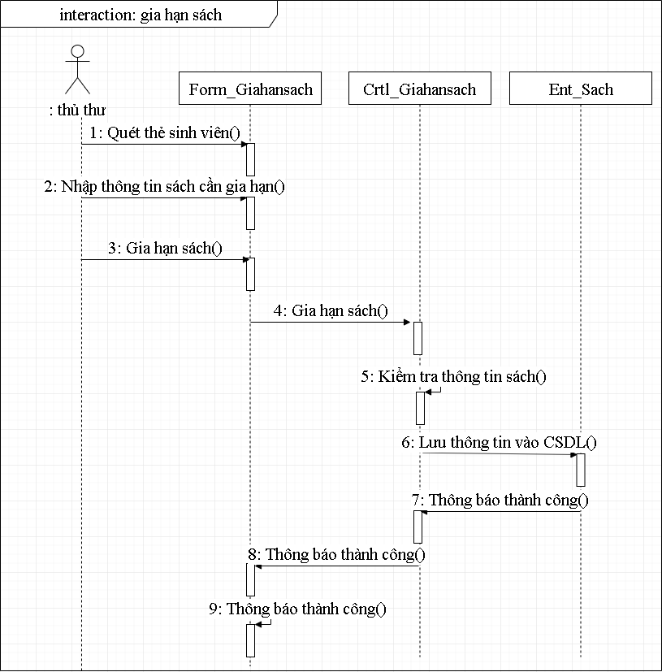

### 2.3.7. Biểu đồ tuần tự cho use case “Thêm tài khoản”:

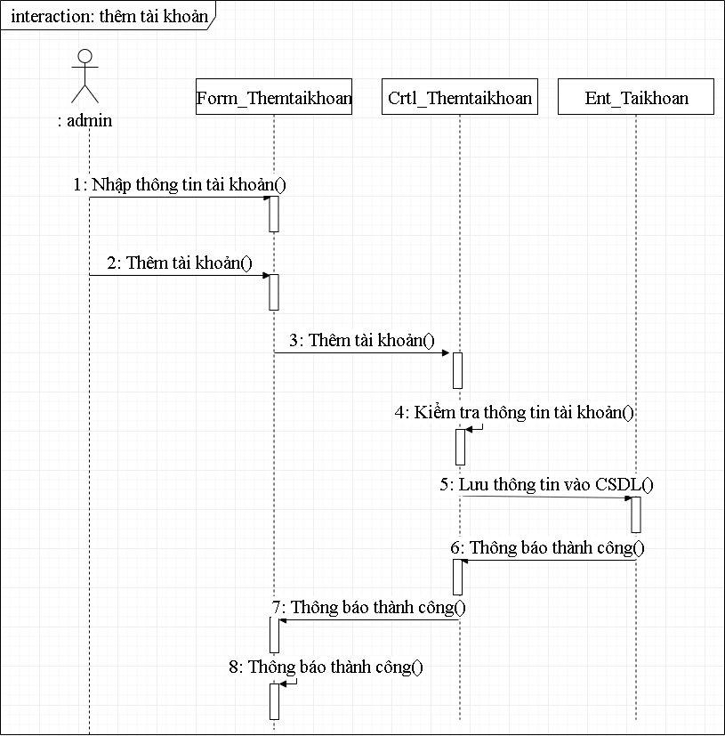

### 2.3.8. Biểu đồ tuần tự cho use case “Sửa tài khoản”:

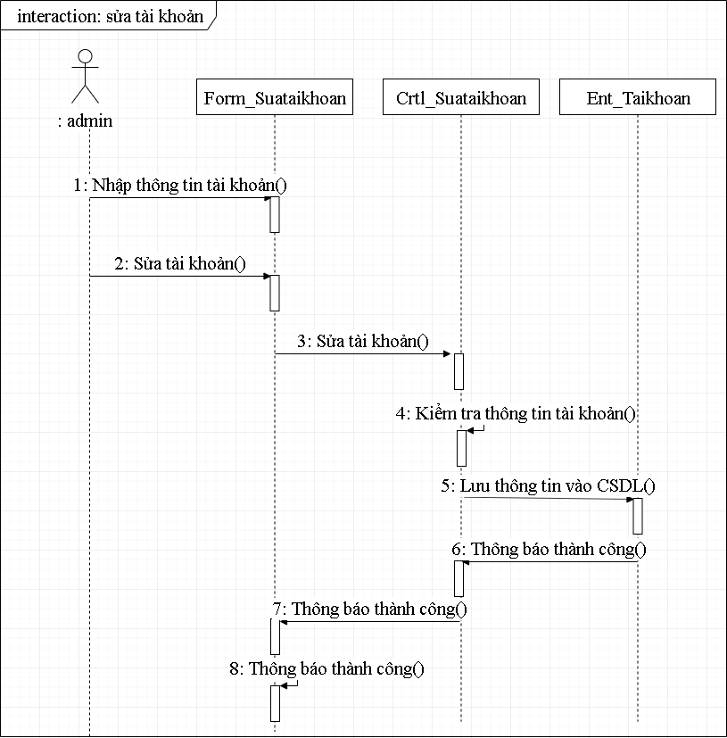

### 2.3.9. Biểu đồ tuần tự cho use case “Xóa tài khoản”:

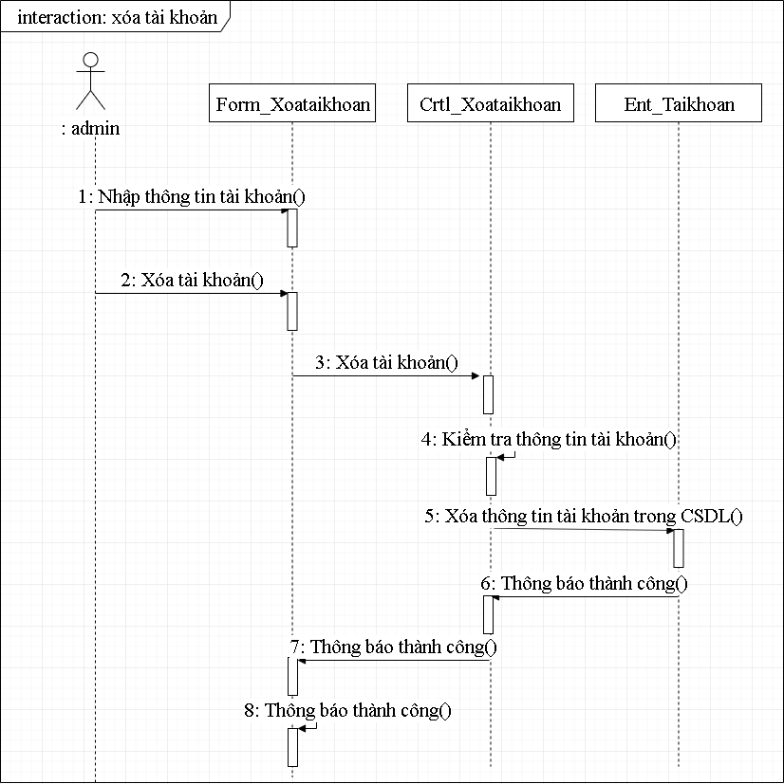

### 2.3.10. Biểu đồ tuần tự cho use case “Thêm đầu sách”:

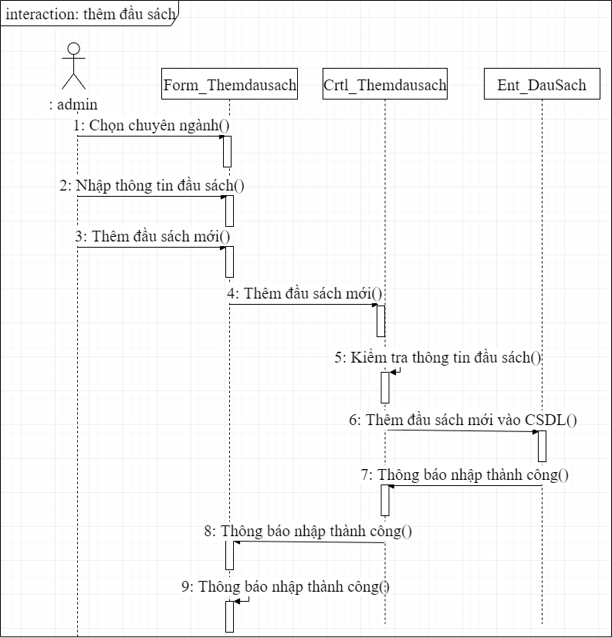

### 2.3.11. Biểu đồ tuần tự cho use case “Sửa đầu sách”:

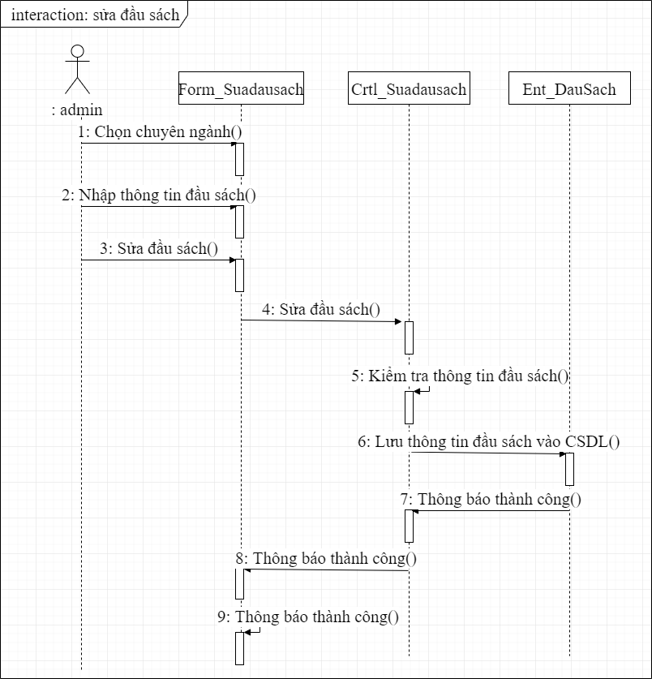

### 2.3.12. Biểu đồ tuần tự cho use case “Xóa đầu sách”:

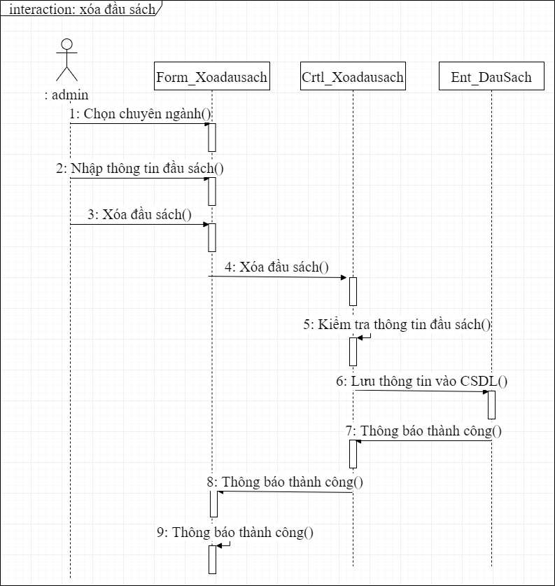

### 2.3.13. Biểu đồ tuần tự cho use case “Thêm sách”:

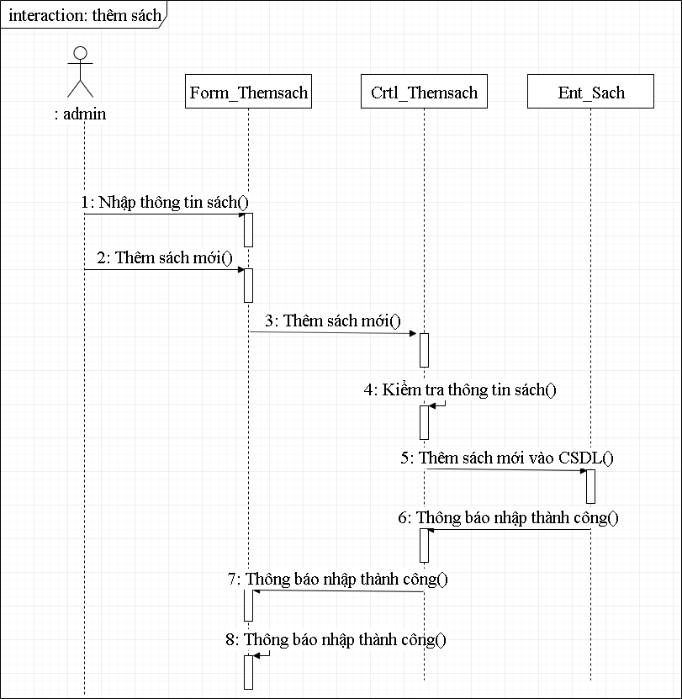

### 2.3.14. Biểu đồ tuần tự cho use case “Sửa sách”:

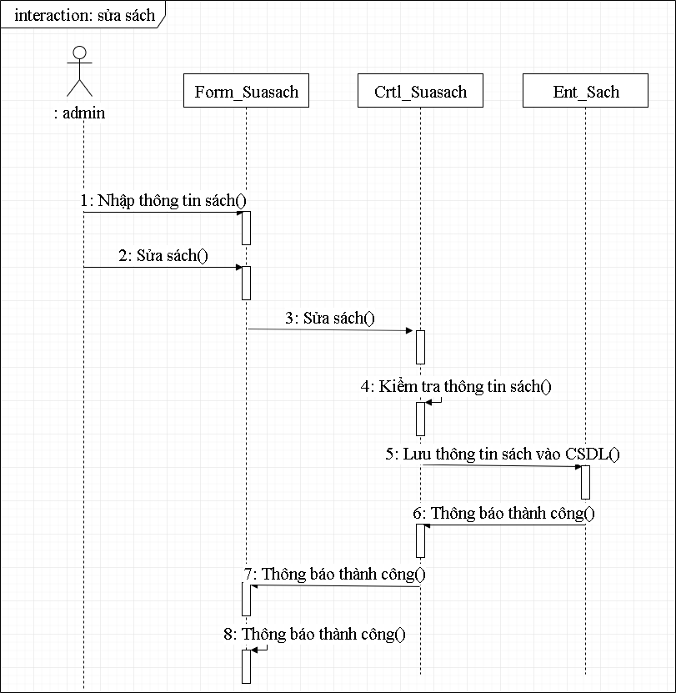

### 2.3.15. Biểu đồ tuần tự cho use case “Xóa sách”:

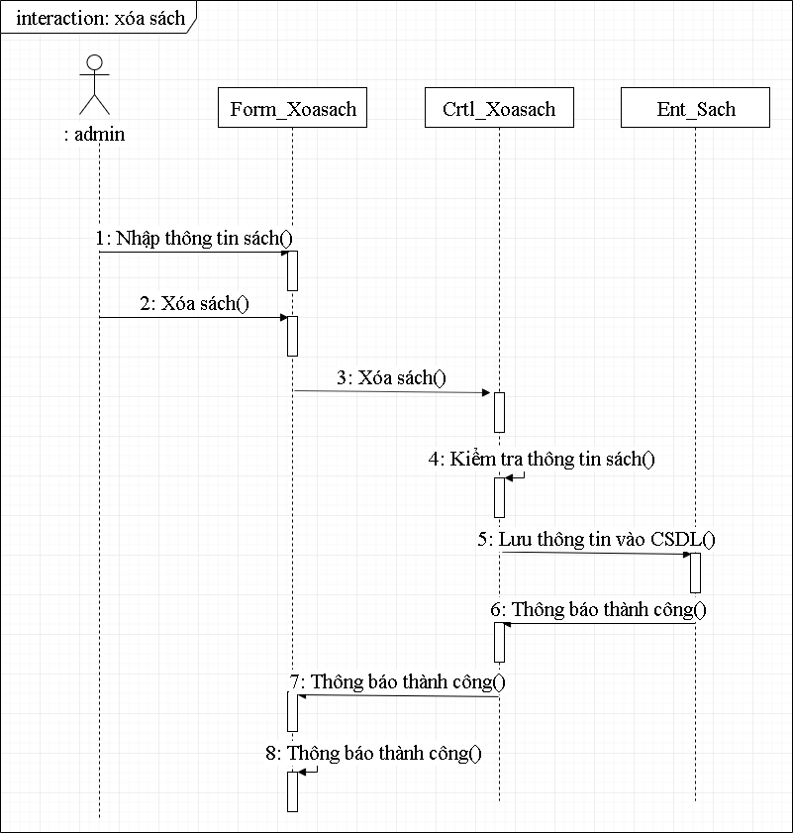

### 2.3.16. Biểu đồ tuần tự cho use case “Thống kê sách mượn trong tháng”:

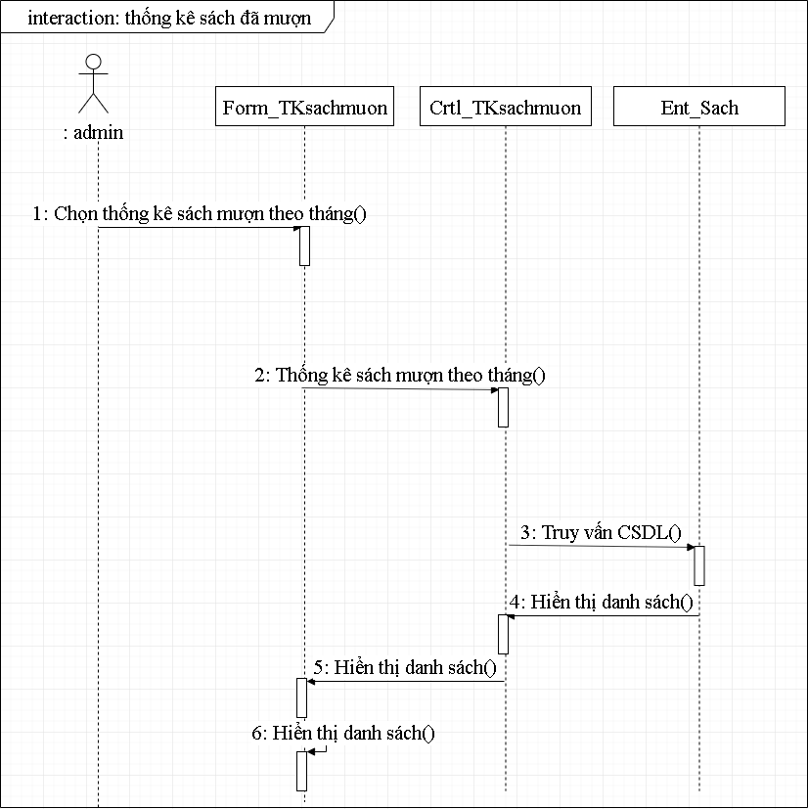

### 2.3.17. Biểu đồ tuần tự cho use case “Thống kê sách chưa trả trong tháng”:

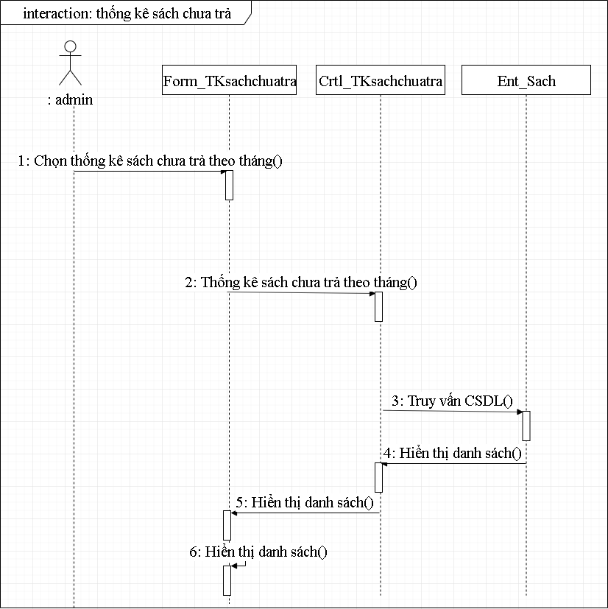

## 2.4. Biểu đồ trạng thái:

Biểu đồ trạng thái gia hạn cho đầu sách và thẻ sinh viên.

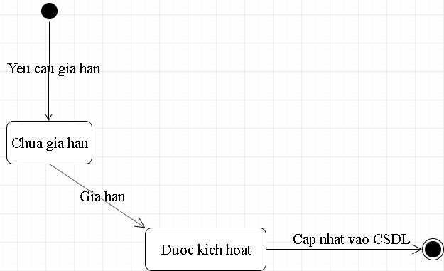

# PHẦN 3: XÂY DỰNG LỚP VÀ THIẾT KẾ CƠ SỞ DỮ LIỆU

## 3.1. Biểu đồ phân tích lớp:

### 3.1.1. Biểu đồ phân tích lớp cho use case “Đăng nhập”:

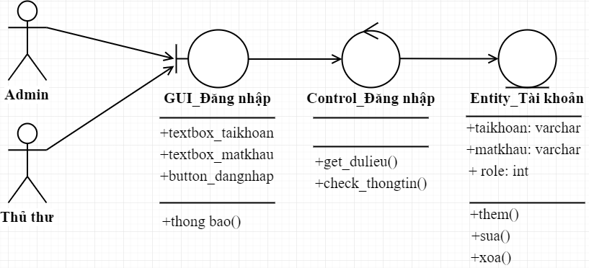

### 3.1.2. Biểu đồ phân tích lớp cho use case “Kiểm tra thông tin”:

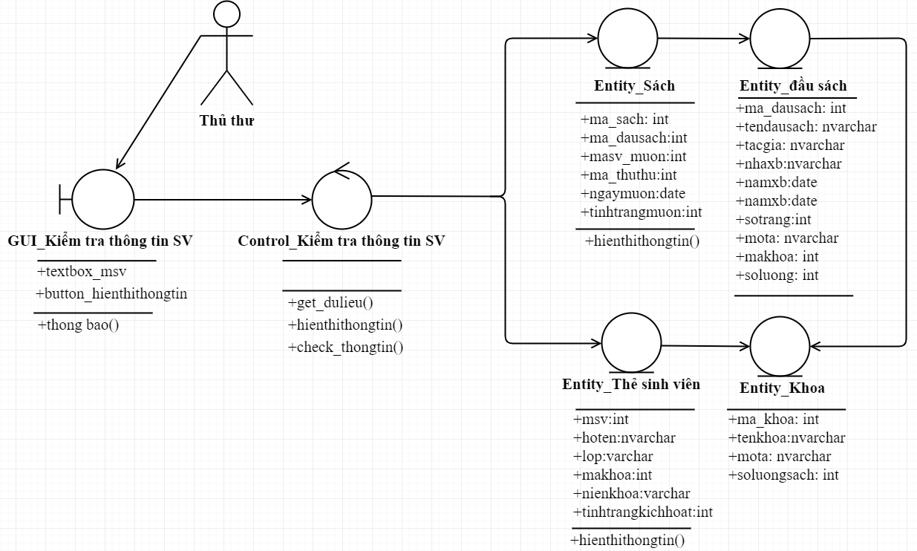

### 3.1.3. Biểu đồ phân tích lớp cho use case “Quản lý đầu sách”:

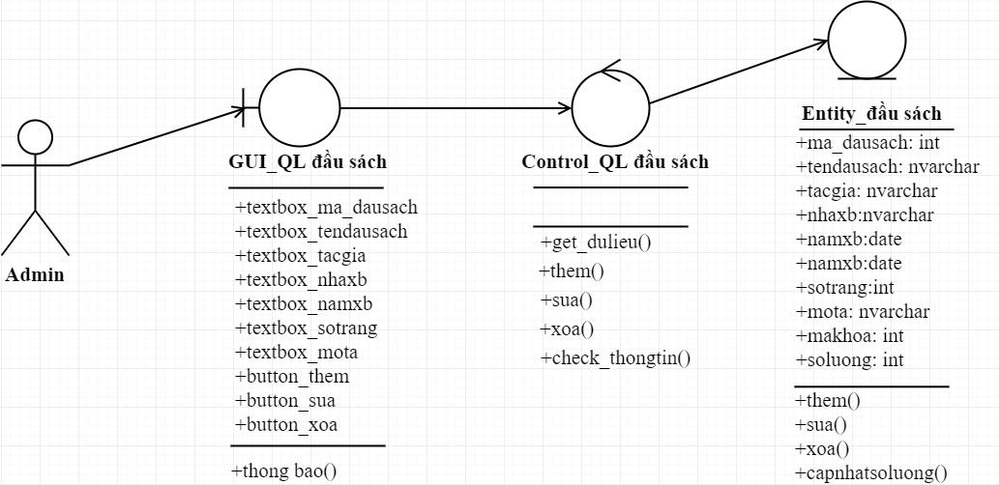

### 3.1.4. Biểu đồ phân tích lớp cho use case “Quản lý sách”:

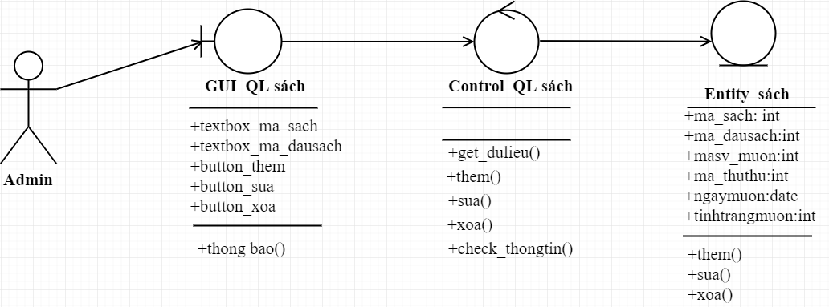

### 3.1.5. Biểu đồ phân tích lớp cho use case “Quản lý tài khoản”:

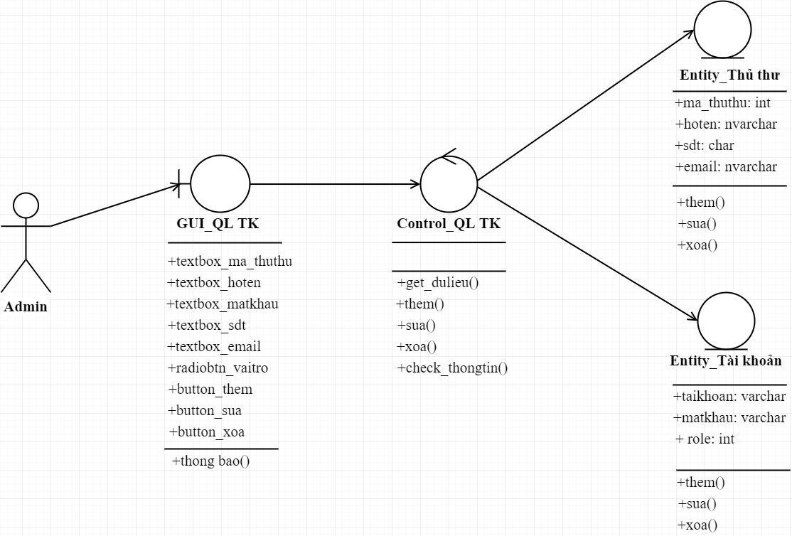

### 3.1.6. Biểu đồ phân tích lớp cho use case “Thống kê sách”:

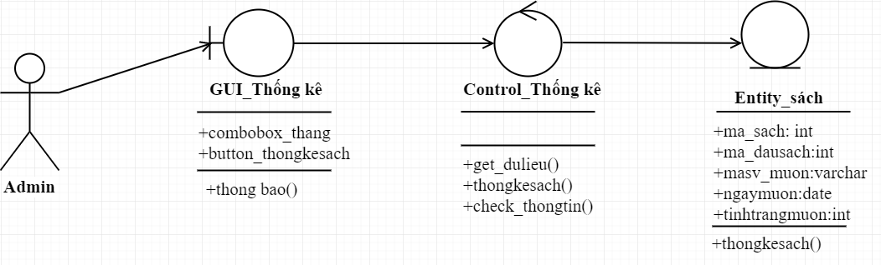

### 3.1.7. Biểu đồ phân tích lớp cho use case “Gia hạn”:

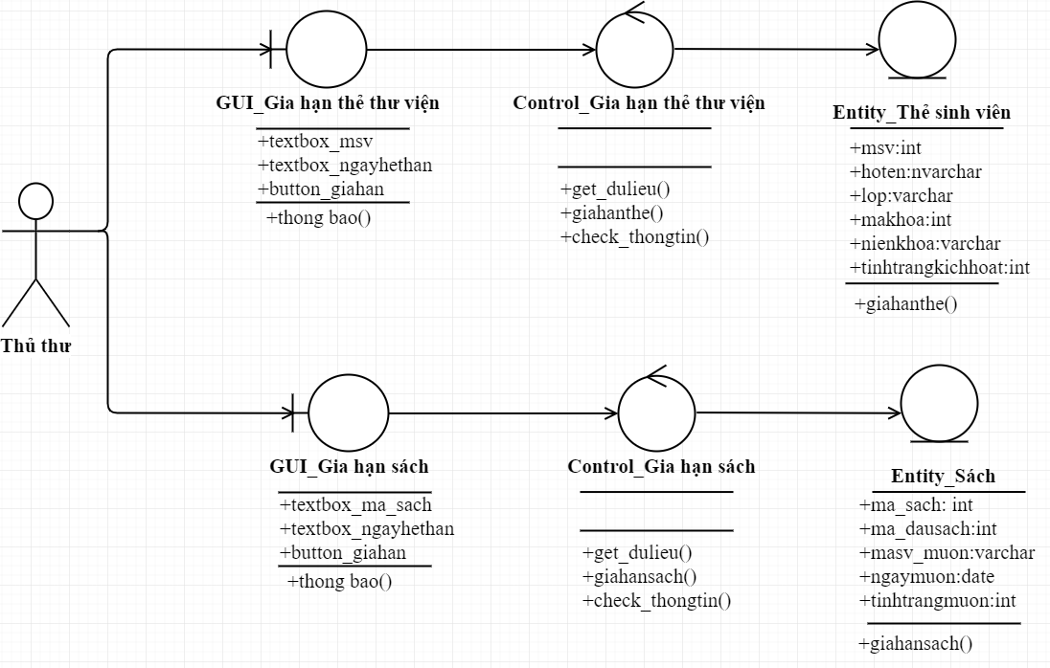

## 3.2. Mô hình ER:

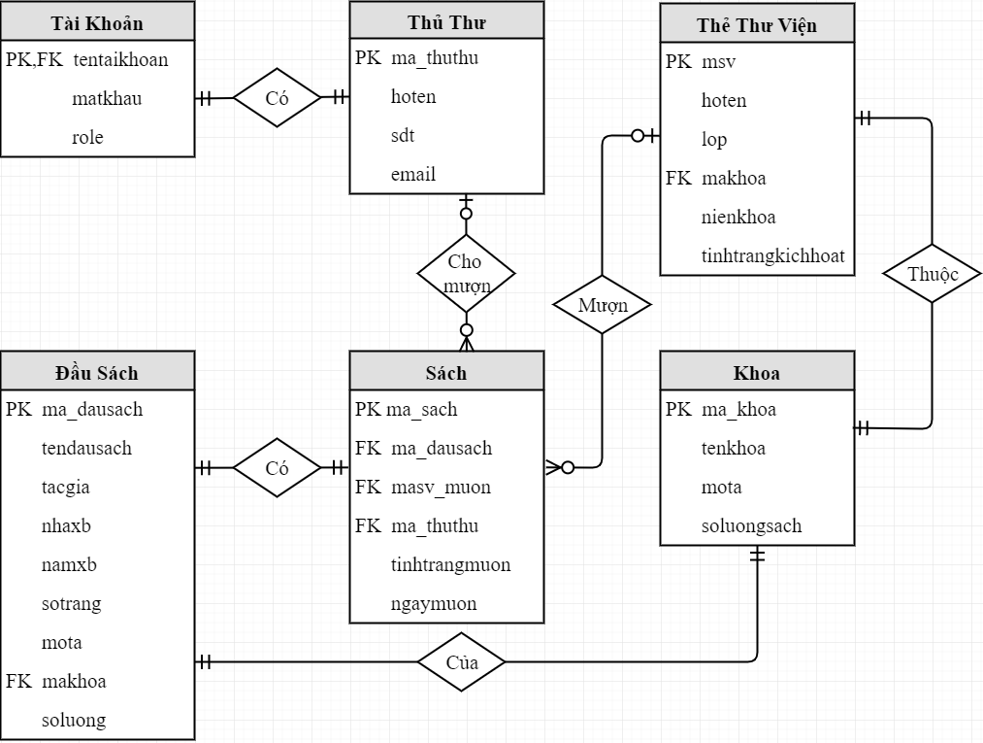

## 3.3 Sơ đồ lớp:

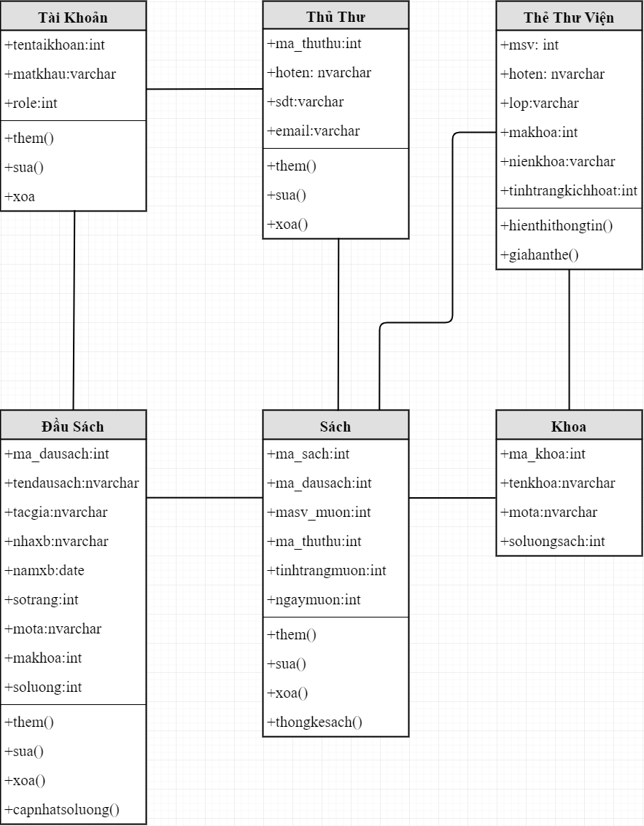

## 3.4. Biểu đồ cơ sở dữ liệu:

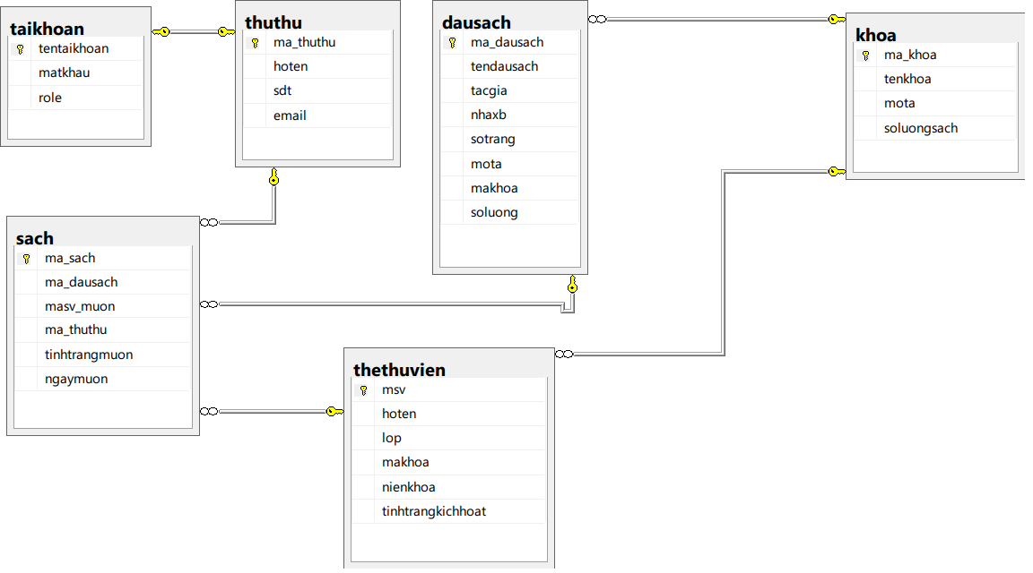

* Hệ thống sẽ tự động cập nhật dữ liệu của bảng thethuvien và bảng khoa từ cơ sở dữ liệu của hệ thống quản lý sinh viên trường Đại học Thủy Lợi.

# PHẦN 4: KẾT LUẬN

## 4.1. Kết luận:

Sau thời gian phân tích và thiết kế, nhóm đã hoàn thành cơ bản hệ thống “Quản lý hoạt động mượn trả sách của thư viện đại học Thủy Lợi”, đáp ứng được các chức năng quản lý. Chúng em đã có thể nắm được cách xác định biểu đổ usecase, kịch bản, biểu đồ hoạt động, biểu đồ lớp phân tích, chi tiết, thực thể, biểu đồ tuần tự, cộng tác và trạng thái.

Mặc dù đã có nhiều cố gắng trong suốt quá trình làm bài tập lớn, nhưng do thời gian có hạn và thiếu kinh nghiệm trong thực tế nên bài làm của nhóm em không thể tránh khỏi những nhược điểm và thiếu sót. Vì vậy, nhóm chúng em mong nhận được sự góp ý của thầy để nhóm chúng em có thể phát triển hệ thống này hoàn thiện hơn.

## 4.2. Hướng phát triển:

Trong tương lai, nhóm muốn phát triển hệ thống này thêm một số chức năng để đáp ứng yêu cầu thực tế như: cho phép sinh viên đăng nhập vào hệ thống để xem thông tin về sách,... đưa hệ thống vào triển khai thực tế quản lý thư viện sau này. Và phát triển thêm hệ thống mượn trả sách tự động cho sinh viên mà không cần đến sự can thiệp của thủ thư.

# PHẦN 5: TÀI LIỆU THAM KHẢO

1. Trương Ninh Thuận- Đặng Đức Hạnh, Giáo trình phân tích và thiết kế hướng đối tượng
2. Nguyễn Văn Nam, Bài giảng Phân tích và thiết kế hệ thống thông tin.
3. Các bài labs.